УПРАВЛІННЯ ОСВІТИ І НАУКИ
ЧЕРНІГІВСЬКОЇ ОБЛАСНОЇ ДЕРЖАВНОЇ АДМІНІСТРАЦІЇ
ЧЕРНІГІВСЬКИЙ ОБЛАСНИЙ ІНСТИТУТ
ПІСЛЯДИПЛОМНОЇ ПЕДАГОГІЧНОЇ ОСВІТИ ІМЕНІ К.Д.УШИНСЬКОГО
ВІДДІЛ ОСВІТИ ПРИЛУЦЬКОЇ РАЙДЕРЖАДМІНІСТРАЦІЇ
ЛАДАНСЬКА ГІМНАЗІЯ ПРИЛУЦЬКОЇ РАЙОННОЇ РАДИ

Тема:

«МЕТОДИЧНІ РЕКОМЕНДАЦІЇ
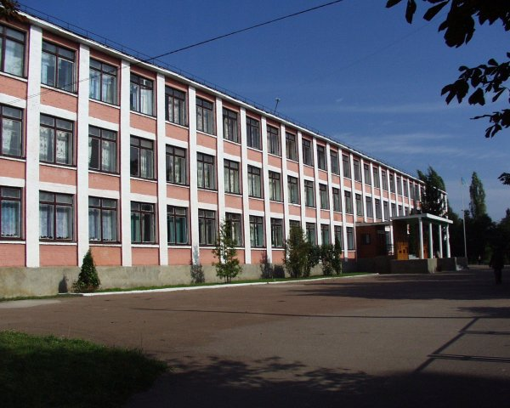
У РОБОТІ ЗАГАЛЬНООСВІТНІХ НАВЧАЛЬНИХ ЗАКЛАДІВ З ОБДАРОВАНИМИ ТА ЗДІБНИМИ УЧНЯМИ»

Автор роботи: вчитель історії
Ладанської гімназії
Поліщук Володимир Миколайович

Чернігів
2013

УПРАВЛІННЯ ОСВІТИ І НАУКИ
ЧЕРНІГІВСЬКОЇ ОБЛАСНОЇ ДЕРЖАВНОЇ АДМІНІСТРАЦІЇ
ЧЕРНІГІВСЬКИЙ ОБЛАСНИЙ ІНСТИТУТ
ПІСЛЯДИПЛОМНОЇ ПЕДАГОГІЧНОЇ ОСВІТИ ІМЕНІ К.Д.УШИНСЬКОГО
ВІДДІЛ ОСВІТИ ПРИЛУЦЬКОЇ РАЙДЕРЖАДМІНІСТРАЦІЇ
ЛАДАНСЬКА ГІМНАЗІЯ ПРИЛУЦЬКОЇ РАЙОННОЇ РАДИ

Тема:

«МЕТОДИЧНІ РЕКОМЕНДАЦІЇ
У РОБОТІ ЗАГАЛЬНООСВІТНІХ НАВЧАЛЬНИХ ЗАКЛАДІВ З ОБДАРОВАНИМИ ТА ЗДІБНИМИ УЧНЯМИ»

Автор роботи: вчитель історії
Ладанської гімназії
Поліщук Володимир Миколайович

Чернігів
2013

Автор роботи: Поліщук В.М. – вчитель історії Ладанської гімназії Прилуцької районної ради.
Рецензент: Желіба О.В. – завідувач кафедри права та методики викладання
історико-правознавчих дисциплін Ніжинського державного університету імені Миколи Гоголя, кандидат педагогічних наук, доцент

Специфіка загальної середньої освіти на даний час полягає в тому, що на базі кожного навчального закладу створюються свої моделі роботи з обдарованими, які потребують адаптації теоретичних і практичних наробок до потреб сучасної освіти. Розробка методичних рекомендацій з теми, яку обрав учитель Поліщук В.М., надзвичайно актуальна, так як сьогодні в Україні ще не існує напрацьованого та ефективного комплексного механізму управління системою роботи з обдарованими дітьми та молоддю.
Цінним в роботі є узагальнення накопиченого загальноосвітніми навчальними закладами України досвіду роботи з обдарованими учнями. Вчитель провів глибокий аналіз проблеми управління системою роботи ЗНЗ з обдарованими учнями, дослідив підходи та принципи планування управління системою роботи з обдарованими учнями, розкрив власне бачення моделі роботи ЗНЗ з обдарованими та здібними учнями. В роботі визначені шляхи вдосконалення процесу управління системою роботи з обдарованими учнями.
Методичні рекомендації можуть бути поширені у загальноосвітніх навчальних закладах І-ІІІ ступенів.
Схвалено
на засіданні науково-методичної ради відділу освіти
Прилуцької районної державної адміністрації Протокол № 3 від 12.12.2013 р.

ЗМІСТ
ВСТУП………………………………………………………………………..5
РОЗДІЛ І. Управління системою роботи загальноосвітнього
навчального закладу з обдарованими учнями…………….7
1.1. Поняття «обдарованості» у світовій теорії та практиці…………..7
1.2. Аналіз проблеми управління системою роботи ЗНЗ
з обдарованими учнями…………………………………………….14
РОЗДІЛ ІІ. Шляхи підвищення ефективності управління
системою роботи ЗНЗ з обдарованими учнями………….20
2.1. Планування управління системою роботи з обдарованими
Учнями………………………………………………………………20
2.2. Структура та зміст моделі управління системою роботи ЗНЗ з
обдарованими учнями………………………………………………26
РЕКОМЕНДАЦІЇ…………………………………………………………..36
ВИСНОВКИ………………………………………………………………...43
СПИСОК ВИКОРИСТАНИХ ДЖЕРЕЛ………………………………...45
ДОДАТКИ……………………………………………………………………48

ВСТУП
ХХІ століття окреслило нові тенденції світового розвитку, пов’язані з особливостями функціонування суспільства високих інформаційних технологій. В таких умовах держави мають забезпечувати підготовку талановитих, висококваліфікованих кадрів у різних галузях.
Головною метою Державної національної програми «Освіта України ХХІ століття» є забезпечення можливостей постійного самовдосконалення особистості, формування інтелектуального та культурного потенціалу як найвищої цінності нації. Одним із стратегічних завдань програми є створення умов для формування освіченої, творчої особистості і громадянина.
На шляху України до євроінтеграції виникає гостра необхідність оновлення сфери освіти, яка має сприяти розвитку у підростаючого покоління творчих здібностей і навичок самостійного наукового пізнання, самоосвіти і самореалізації особистості, забезпечувати підготовку кваліфікованих кадрів, конкурентоспроможних на ринку праці.
Переосмислення системи цінностей вивело на передній план у державній політиці проблеми розвитку здібностей та обдарувань сучасної молоді, а відтак актуальними є питання пошуку, відбору, навчання, виховання та розвитку майбутньої інтелектуальної еліти держави, пристосування підростаючого покоління до життя в сучасному світі.
Реалізація вищевказаних завдань, що стоять перед сучасною освітою можлива за умови розробки та впровадження у загальноосвітніх навчальних закладах ефективної системи роботи зі здібними та обдарованими учнями, створення умов для розкриття талантів та обдарувань усіх учнів.
На жаль, у сучасному освітньому середовищі держави склалися певні протиріччя між гострою потребою у компетентних, висококваліфікованих кадрах і практичною реалізацією системи роботи з обдарованими учнями. Це пов’язано насамперед з тим, що теоретичне обґрунтування феномену обдарованості не може відповісти на всі питання практичної педагогіки та методики викладання навчальних дисциплін. На даний час не існує єдиної чітко обґрунтованої універсальної моделі роботи з талановитою молоддю, а тому усі теоретичні та практичні проблеми педагоги вирішують безпосередньо в своєму навчальному закладі, не будучи застрахованими від недоліків та помилок.
Проблеми, що торкаються організаційно-педагогічних засад управління системою роботи з обдарованими учнями, особливостей організації науково-методичної роботи в ЗНЗ, психолого-педагогічного супроводу здібних та обдарованих дітей і зумовили необхідність розробки методичних рекомендацій по управлінню системою роботи з обдарованими учнями.
Метою методичних рекомендацій є теоретичне обґрунтування та розробка практичних рекомендацій щодо підвищення ефективності управління системою роботи загальноосвітнього навчального закладу з обдарованими учнями.
Напрацьовані матеріали можуть бути використані керівниками навчальних закладів у процесі управлінської діяльності, методистами відділів освіти, педагогічними працівниками з метою вдосконалення навчально-виховного процесу.

РОЗДІЛ І. Управління системою роботи загальноосвітнього навчального закладу з обдарованими учнями
1.1. Поняття «обдарованості» у світовій теорії та практиці
Сучасний розвиток України характеризується появою нових тенденцій у галузі освіти. В наш час з’явилася нагальна потреба в творчих, діяльних, інтелектуально обдарованих, духовно розвинених громадянах. У Національній доктрині розвитку освіти, що визначає стратегію та основні напрямки розвитку освіти України в ХХІ столітті, вказується, що система освіти має забезпечити підтримку обдарованих дітей і молоді, розвиток у них творчих здібностей, формування навичок самоосвіти і самореалізації особистості [4].
Проблема дитячої обдарованості є проблемою культурного потенціалу нації. Постає питання, що таке обдарованість, як її виявити та як створити належні умови для розвитку здібностей та обдарувань дитини.
За первинним змістом поняття «обдарованість» можна ототожнити з поняттям «задатки», під якими розуміємо анатомо-фізіологічні особливості особистості, що складають природну основу розвитку здібностей. Але відомо, що біологічні передумови розвитку здібностей людини тільки обумовлюють, але не визначають обдарованості.
Тлумачні словники різних мов поняття «обдарований» трактують, як правило, як «той, хто має великі природні здібності, талановитий». Саме з таким значенням дане поняття зустрічаємо в українській («обдарований»), російській («одаренный»), іспанській («superdotados»), англійській («gifted»), китайській («shen tong») мовах. Але погодитися з цим можна лише частково, адже нереалізовані природні здібності є в деякій мірі прихованою обдарованістю. Власне обдарованість не може залишатися на рівні нереалізованих потенційних можливостей.
Існує декілька підходів до виявлення й розвитку обдарованості, в межах яких виділяють різні концепції та моделі обдарованості (Дж. Рензуллі, В.Моляко, П.Торрес, Дж. Галлагер, Ч.Спірмен, О.Кульчицька та ін).
Джозеф Рензуллі в т.зв. «триколовій концепції» називає поняття обдарованості складним і багатогранним. На його думку, не існує єдиного визначення обдарованості. Разом з тим воно повинне відповідати певним критеріям, забезпечувати оптимальний вибір форм і методів, що використовуються при створенні та реалізації програм обдарованості, дає змогу програмувати роботу з обдарованою молоддю.
Дж. Рензуллі чітко вказує, що люди, які досягли визнання через їхні унікальні досягнення, володіють відносно чітким набором трьох пов’язаних між собою груп рис: здібностей вище середнього рівня, творчого потенціалу (новизни мислення, конструктивізму, винахідництва, оригінальності), обов’язковості завдання (вольових якостей). Взаємодія цих рис і є проявом обдарованості.
Г.Католик розуміє обдарованість як залежність продуктивного інтелекту від соціальних факторів (тобто умов, що сприяють реалізації інтелекту). Цю
залежність можна зобразити схемою [13,30]:

Обдарованість
Продуктивний інтелект
Соціальні
фактори
Заслуговує уваги концепція американського вченого А.Таннегбаума [14,10]. Зокрема він зазначає, що наявність видатних особистісних, інтелектуальних, творчих якостей ще не може гарантувати реалізації особистості через творчу діяльність. Для цього необхідна взаємодія п’яти умов, що уособлюють внутрішні й зовнішні фактори: загальні та спеціальні здібності в конкретній сфері, спеціальні характеристики неінтелектуального характеру (особистісні, вольові), оточення, що стимулює розвиток цих здібностей (сім’я, школа) та фактори випадковості.
Варто зазначити, що на сучасному етапі розвитку теоретико- концептуальних підходів до проблем обдарованості відносять інтелектуальну, технічну, художню та соціальну обдарованість.
Загальні психологічні основи всіх видів обдарованості передбачають наявність в особитості високого рівня:
- духовного розвитку (сфера цінностей);
- психічного розвитку (сфера самосвідомості);
- інтелектуальної зрілості (сфера інтелектуального опанування дійсності).
Борис Ананьєв розглядає обдарованість як готовність особистості до розвитку в різних напрямках, так звана основа для виникнення й розвитку спеціальних здібностей у різноманітних видах діяльності [8,40].
Центральним моментом вивчення феномену інтелектуальної обдарованості є акцентуація уваги як на процесуальній діяльності, так і на особливостях її психологічної організації.
Згідно з концепцією М.Холодної, пояснення природи інтелектуальної обдарованості передбачає як вивчення сукупності її психічних властивостей, так і особливостей складу та будови індивідуального пізнавального досвіду.
За теорією Г.Гарднера [14,11] існує сім видів інтелекту, кожний з яких функціонує як окрема система, має своє походження.
Лінгвістичний інтелект – здатність створювати, стимулювати пошук або передавати інформацію (поет, письменник, редактор, журналіст).
Музичний інтелект – здатність виконувати, творити музику або отримувати від неї задоволення (композитор, музичний виконавець).
Логіко-математичний інтелект – здатність досліджувати категорії, взаємовідношення й структури шляхом маніпулювання об’єктами або символами, знаками та експериментувати певним чином (математик, учений).
Тілесно-кінетичний інтелект – здатності формувати та використовувати рухові навички в спорті, виконавському мистецтві, ручній праці (спортсмен, балерина, танцівниця, механік).
Творча обдарованість – складна інтегративна система особистісних та інтелектуальних утворень, а не окрема якість. Таке бачення представлене у працях Дж.Гілфорда, Е.Торренса та їхніх послідовників.
Для вітчизняних науковців творчість пов’язана з постановкою та вирішенням нових задач або зі знаходженням нових способів вирішення задач, що розв’язувались раніше (В.Моляко, Я.Пономарьов, В.Клименко).
З іншого боку, в традиціях вітчизняної психології проблему творчої самореалізації особистості як складову обдарованості вивчають з точки зору її життєвого шляху (С.Рубінштейн, Б.Ананьєв, Л.Анциферова).
Умовно виділяють дві протилежні життєві позиції особистості: ставлення до життя як вже до поставленої (суспільством, традиціями) цілі та ставлення до життя як до творчої задачі. Тоді життєвий шлях може стати для людини творчим актом її самореалізації.
Представники гуманістичного та екзистенціально-феноменологічного підходів у творчості вбачали, перш за все, процес створення, відкриття нового, розглядали творчість як глибинну потребу людини в самореалізації. (К. Роджерс, А. Маслоу).
Обдаровані діти, на думку Н.Лейтеса, мають дві групи особливостей. З одного боку, у них виявляються високі інтелектуальні здібності (наприклад, у використанні складних абстрактних понять, розв’язування складних задач), з іншого боку, вони можуть демонструвати особливості, притаманні дітям із психофізичними порушеннями: когнітивні, які вимагають опори на ушкоджені процеси (сприймання, пам’ять); поведінкові – агресивність, схильність до порушень дисципліни, недбалість та інше.
В основі градації рівнів прояву творчих здібностей В.Клименко також розглядає здатність людини оригінально вирішувати задачі, що зумовлюються механізмом творчості, який забезпечується повноцінною роботою трьох складових: енергопотенціалу, психомоторики та критичності.
Таким чином, можемо стверджувати, що обдарована дитина – це дитина, яка виділяється серед однолітків яскраво вираженими результатами своєї діяльності, дитина з рівнем інтелекту вище середнього.
Особливості прояву природних здібностей обумовлені віком дитини, видом її обдарованості та впливу найближчого оточення (батьків, однолітків, учителів). При цьому, на нашу думку, домінуючим не може бути жоден із чинників впливу оточення обдарованої дитини. Вони мають здійснювати взаємодоповнюючий вплив на формування особистості дитини.
Зобразимо це схематично:

Чинники впливу на особистість обдарованої дитини
Вплив найближчого оточення
Вік особистості
Батьки

Вид обдарованості
Однолітки
Учителі

Розглянемо детальніше кожен із цих чинників:
- Чинник батьківського впливу. Для оточуючих вкрай складно розпізнати потенційну обдарованість. Батьки мають першими помітити особливості своєї дитини. Це зробити важко через ряд суб’єктивних причин: незнання батьками психології обдарованих, соціально-економічні умови (батьки не мають змоги або не хочуть займатися вихованням дітей), складність прояву обдарованості.
- Вплив однолітків. Часто в обдарованих учнів виникають проблеми з соціалізацією. Вони, як ніхто інший, потребують уваги до себе та визнання своїх досягнень. Часто в них виникають проблеми в спілкуванні з оточуючими. Крім того однолітки можуть стати або стимулом розвитку, або призвести до «згасання» обдарованості. Проблема полягає в тому, що вплив однолітків на особистість обдарованого учня є не прогнозованою, а відтак і некерованою.
- Вплив педагогічного колективу. Критичний аналіз наукових праць дає змогу зробити висновок, що традиційна модель навчально-виховного процесу не може повністю задовольнити пізнавальні потреби обдарованих учнів. Слід застосовувати індивідуальний підхід до кожного школяра, а це в свою чергу вимагає дослідження особистості дитини. На нашу думку, переконливими є твердження Василя Сухомлинського: «Для того, щоб людина, яку ми виховуємо, знаходилася в сфері впливу всього педагогічного колективу, кожен педагог повинен глибоко знати, знати до тонкощів індивідуальність кожного учня» [20,238].
Для того, щоб обдарована дитина повністю розкрила свої здібності, самореалізувалася необхідно створити для цього належні умови в навчальному закладі. Видатний педагог Софія Русова писала: «Треба, щоб школа огорнула дитину ласкою, викликала всі її активні творчі сили, зацікавила до науки, розвинула етичну й громадську свідомість» [19,217].
Не можна нав’язувати обдарованим учням свою думку, це нівелює прояви креативності та оригінальності дитини. Учитель має бути партнером дитини в процесі здобуття знань, умінь, навичок. Примус нерідко викликає в обдарованих учнів неспроможність виявити себе. А.Дістервег наполегливо застерігав проти насильства над дитячою природою. Учитель, на його думку, має допомагати дитині самій розвивати свої здібності: «Поганий учитель подає істину, гарний – вчить її знаходити» [11,158].
Для роботи з обдарованими дітьми до педагога ставляться наступні вимоги:
- загальна професійна педагогічна підготовка (предметні, психолого-педагогічні, методичні знання, уміння, навички);
- особистісні якості, високий рівень мотивації, креативність, адекватна самооцінка, самоконтроль, схильність до пізнання нового.
Розв’язуючи проблему навчання та виховання обдарованих учнів, слід насамперед визначити, в якій формі проявляється обдарованість:
- як обдарованість висока (фахівці стверджують, що до числа цієї категорії дітей входять близько 1-3% від загальної кількості обдарованих);
- як обдарованість вікова, тобто в певному віці дитина показує неабиякі результати, а через кілька років обдарованість згасає;
- як обдарованість прихована (потенційна), яка існує як потенційні можливості розвитку здібностей дитини. Дітей з таким видом обдарованості значно більше, ніж з високою. Фахівці говорять про 20-25% таких дітей від загальної кількості обдарованих.
Таким чином, маємо підстави констатувати той факт, що обдаровані діти мають свої індивідуальні психологічні особливості, про які варто пам’ятати усім учасникам навчально-виховного процесу і відповідно використовувати цю інформацію для оптимізації роботи з даною категорією дітей.
Враховуючи різноманітність та індивідуальні особливості феномену обдарованості, психолого-педагогічний супровід має визначити:
- з яким типом обдарованості ми маємо справу. Це орієнтує педагога перш за все на виявлення і розвиток інтелектуальних, творчих, академічних, лідерських здібностей;
- які напрямки роботи з обдарованими учнями є пріоритетними.
Лише після цього розробляються й надалі реалізовуються основні підходи до навчання, виховання та розвитку обдарованих учнів.

  - Аналіз проблеми управління системою роботи загальноосвітнього навчального закладу з обдарованими учнями
Оптимізація навчально-виховного процесу в наш час визначається формуванням сучасних управлінських відносин. Ці відносини сприяють розвитку особистості значно ефективніше, ніж пасивне середовище.
З метою ефективного управління системою роботи з обдарованими учнями в навчальних закладах створюються умови для вільного вибору змісту, форм і методів навчання у відповідності до здібностей та інтересів учнів, використання варіативної складової навчальних планів і програм, які дають змогу врахувати не лише особистісні особливості кожної дитини, а й національні та соціально-економічні, що крім того сприяє соціалізації підростаючого покоління.
Слід зазначити, що на основі концепції шкільного менеджменту в навчальних закладах слід реалізовувати особливий підхід, у відповідності з яким педагогам повинна надаватися необхідна допомога в плануванні, організації та здійсненні роботи з обдарованою молоддю з боку керівників шкіл. Разом з тим концепція шкільного менеджменту змінює роль педагогів, вимагаючи від них максимальної уваги до політики, стратегії й тактики ЗНЗ, його методичних, культурних та естетичних цінностей. Це положення вимагає від учителя творчості та гнучкості у формуванні установок і мотивів навчання, розвитку, раціонального використання учбового часу.
В Національній доктрині розвитку освіти України в ХХІ столітті зазначено, що модернізації управління в освіті передбачає впровадження норм етики управління, а саме партнерського, рівноправного стилю відносин, відмову від декларативного спілкування та дріб’язкової опіки [4].
В умовах навчально-виховного процесу усунення, відмова від авторитарного стилю управління означає співробітництво учителів та учнів, сприйняття особистості дитини як найвищої соціальної цінності, визнання її права на вибір, розвиток здібностей і прояву власної індивідуальності.
Реалізація навчальним закладом принципу демократичного управління означає наповнення новим змістом існуючих функцій управління: планування, організації, регулювання, контролю, аналізу та перехід до самоуправління як вищої форми демократії. Тому в управлінні навчальним закладом багато залежить від особистості та позиції самого керівника.
Сучасного керівника навчального закладу іноді називають «соціальним архітектором», підкреслюючи його призначення – будівництво культури організації. Відтак, його основними інструментами управління будуть культуро-етичні методи.
Управлінська культура керівника ЗНЗ є інтегральною якістю особистості, яка складається із взаємопов’язаних та взаємозалежних компонентів: когнітивно-операційного (система управлінських знань і вмінь), особистісного (система професійних та особистісних якостей), мотиваційно-ціннісного (система мотивів та цінностей управлінської діяльності) та характеризується видами (політичний, правовий, адміністративний, менеджерський, організаційний, соціально-психологічний, інформаційний, комунікативний, економічний) і рівнями сформованості (високий, середній, низький).
Керівник повинен дотримуватися так званих критеріїв ефективності адміністратора (наведемо їх за теорією Осборна та Геблера): стимулювати до дій себе і оточуючих, належати громаді, бути конкурентоспроможним, орієнтуватися на місію, орієнтуватися на клієнта, бути підприємливим, бути завбачливим, орієнтуватися на ринок, бути децентралізованим.
Можливості в повній мірі розкрити творчий потенціал кожного з членів педагогічного колективу й одночасно персоніфікувати відповідальність за прийняті рішення втілюється за демократичного стилю керівництва. При цьому центральним елементом управління навчальним закладом має стати аналітична робота, до якої залучається весь педагогічний колектив.
Адміністрація навчального закладу має організовувати педагогічний процес із метою забезпечення розвитку здібностей обдарованих учнів: визначення варіативної складової робочого навчального плану, розробка комплексу методичних матеріалів та рекомендацій, підбір педкадрів, забезпечення участі учнів в олімпіадах та конкурсах і т.д.
Організацію роботи з обдарованими учнями зобразимо схематично таким чином:
Обдарована дитина
Управлінська діяльність: планування, організація, регулювання, контроль,
аналіз
- Освітнє середовище навчального закладу;
- Система зв'язків усіх учасників навчально-виховного процесу;
- Психолого-педагогічний супровід обдарованих учнів

Іншими словами, від ефективно спланованої управлінської діяльності залежить цілісний процес навчання, виховання та розвитку обдарованих учнів. Керівник навчального закладу при цьому наділений всіма необхідними функціями. Від нього, перш за все, залежить, як працюватиме колектив, як буде здійснюватися психолого-педагогічний супровід здібних та обдарованих дітей навчального закладу, якою буде результативність роботи педагогічного колективу в даному напрямку.
Розглянемо управління системою роботи з обдарованими учнями детальніше. Керівник навчального закладу крім традиційних форм управлінської діяльності використовує такі форми роботи:
- співпрацю – спільну діяльність з метою досягнення результативності роботи з обдарованими учнями;
- роботу в команді – створення команд з метою ефективного навчально- виховного впливу на особистість учнів;
- самоврядування.
Головними в управлінській структурі ЗНЗ мають стати команди однодумців, які доповнюють одна одну й діяльність яких спрямована на досягнення максимального результату.
Команди створюються на основі професійних і моральних цінностей шкільної філософії, загальних принципів. Без цього вчитель не може забезпечити ефективної роботи, а керівник – управління закладом освіти.
Іншими словами, перед директором стоїть важливе завдання: організувати педагогічний колектив як єдину команду, у якій кожен робить свій внесок у досягнення цілей та місії закладу. Таким чином оптимізуються процеси адміністративного управління системою роботи з обдарованими учнями та групової самоорганізації.
Керівник навчального закладу при цьому не залишає поза увагою діяльність жодної команди – МО (методоб'єднань) вчителів, творчих та ініціативних груп, ШППД (школи передового педагогічного досвіду), ШОР (школи олімпійського резерву) тощо. Він має постійно турбуватися про створення умов, сприятливого мікроклімату, необхідного для їх праці, контролює проміжні та кінцеві результати роботи з обдарованими учнями. Тож, не можна допустити, щоб створені команди були формальними.
Управління системою роботи з обдарованими учнями має передбачати виконання завдань:
- спрямування дій кожного педагога на результативність роботи з олімпійським резервом учнів;
- активізацію праці окремих учителів через роботу в команді;
- робота вчителів як менеджерів (учитель – фігура, яка визначає вирішення всіх проблем навчально-виховного процесу в школі. Обов'язкова умова цього – постійна висока інформованість, знання результатів новітніх досліджень психолого-педагогічної науки, присвячених удосконаленню технологій навчання, виховання та розвитку);
- створення відповідних команд в учнівському колективі;
- об'єднання діючих команд в єдиний колектив задля досягнення максимального результату.
Створення у навчальному закладі умов для успішного самовизначення та самореалізації обдарованих учнів графічно зобразимо наступним чином:
Варіативна складова
Профільне навчання
Впровадження інновацій
Традиції, заходи

Навчальний заклад
Психологічний супровід
Позашкілля

Діяльність учнівського наукового товариства
Організація учнівського самоврядування

олімпіади
конкурси
МАН
Змагання
Акції
Турніри
Фестивалі
Конференції
Управління системою роботи з обдарованими учнями неможливе без ефективного планування. Для цього адміністрація навчального закладу розробляє організаційні заходи, спрямовані на виявлення та розвиток рівня обдарованості учнів. Їх відображають у програмі роботи з обдарованою молоддю. У розділах, як правило, передбачено перелік заходів, термін їх проведення та імена виконавців. У зв’язку з об’єктивними та суб’єктивними чинниками відбуваються зміни, які фіксуються в графі «Примітки».
Визначення розділів є важливим елементом, оскільки реально встановлює критерії та напрями діяльності навчального закладу.
Планування роботи з обдарованими учнями дає змогу здійснювати корекцію в межах навчального закладу, враховуючи ефективність тієї чи іншої форми роботи. Програма роботи з обдарованими дітьми містить реальний, діагностичний та прогностичний етапи.
Саме такий підхід дає можливість працювати в системі, що значно підвищує її ефективність, дає змогу динамічно підійти до реалізації її основних напрямків.
Щоб будь-яку систему зробити життєдайною, потрібні продумані, чіткі засоби приведення в дію всіх її елементів. Такими важелями є:
- Реалізація нових принципів управління, зокрема, розподіл повноважень, предметності міжособистісних відносин, персональної відповідальності, демократичності управління і т.д.;
- Впровадження нових оптимальних методів управління;
- Переорієнтація стратегій навчання і виховання на розвиток інтересів, здібностей, нахилів учнів, на гуманізацію та демократизацію управління.
Зрозуміло, що саме демократичне управління дає змогу обрати необхідну стратегію управління, яка передбачає:
- Широке залучення педагогів до формування програмно-цільових установок та змісту роботи навчального закладу, аналізу стану викладання предметів, рівня знань, умінь, навичок учнів, їх соціалізації;
- Делегування окремих функцій управління методичним об'єднанням, кафедрам, науково-методичній раді тощо;
- Організація дій педагогів на досягнення цілей навчального закладу, сприяння використанню нових форм і методів навчання і виховання;
- Надання допомоги молодим спеціалістам;
- Впровадження в практику діяльності вчителів-предметників та класних керівників самоаналізу й самоконтролю своєї праці.
Отже, на нашу думку, результативність роботи навчального закладу з обдарованими учнями в значній мірі залежить від того, наскільки вдало розроблена модель управління навчально-виховним процесом.
РОЗДІЛ ІІ. Шляхи підвищення ефективності управління системою роботи ЗНЗ з обдарованими учнями
2.1. Планування управління системою роботи з обдарованими учнями
Суть управління системою роботи з обдарованими учнями полягає в умінні планувати результат, цілеспрямовано регулювати сам процес навчання і виховання здібних та обдарованих учнів, вибирати такі операції, які забезпечували б при найменшій витраті сил, часу й засобів ефективне виконання поставлених завдань.
План – це важливе управлінське рішення, яке належить виробити, прийняти та здійснити, «прив’язавши» його до конкретних виконавців.
Розробити план – це значить передбачити певний комплекс заходів, спрямованих на вирішення конкретних питань навчання, виховання й розвитку обдарованих дітей. Відповідно до цього, планування – підготовчий етап кожного управлінського циклу, тому йому відводять одне з важливих місць у системі управління навчальним закладом.
Планування – це початковий етап управління. Однак, це не єдиний акт, а процес, який триває до завершення комплексу запланованих операцій. Планування містить у собі визначення:
- кінцевої та проміжної мети;
- завдань, вирішення яких необхідне для досягнення мети;
- засобів та способів їх вирішення;
- необхідних ресурсів, їх джерел і способу розподілу.
В успішно діючій системі менеджменту установки цілей для ефективного планування необхідно відповісти на 2 запитання:
  - «Куди я хочу йти?» (відповідь на це питання дає менеджеру ціль);
  - «Як задати темп руху, щоб визначити, чи наближаюсь я до мети?» (відповідь на це питання дає ключові результати).
Щоб планування виконало функцію розвитку системи (перехід її в нову якість), необхідно виходити з реального стану функціонування навчального закладу та враховувати максимальні можливості його виконавців – членів педагогічного колективу.
Планування - це спроба заглянути в майбутнє, менеджери на основі планів визначають сильні та слабкі сторони організації, аналізують їх і розробляють тактику своїх дій, здійснюють оцінку свого закладу. Образно кажучи, мова йде про визначення «де ми знаходимося в даний час, куди хочемо рухатися і як збираємося це робити».
Складанню плану завжди передує глибокий комплексний аналіз стану роботи навчального закладу з обдарованими учнями з метою виявлення в ній умов, які забезпечують успіх у роботі, а також розкриття причин, які породжують недоліки.
Планування управління роботою навчального закладу з обдарованими учнями має наступний вигляд:
Збір даних з проблеми розвитку обдарованості
Обробка, систематизація, аналіз даних
Вивчення потреб споживача освітніх послуг
Стратегічне планування системи роботи з обдарованими учнями
Тактичне планування роботи з обдарованими учнями
Оперативне планування роботи з обдарованими учнями
Корегування планів роботи з обдарованими учнями
Планування надання додаткових освітніх послуг, покращення якості освіти
Розглянемо загальні принципи планування навчального закладу. Як вказує Б.Кобзар, існує п'ять принципів планування:
- Принцип науковості. Сутність цього принципу полягає в необхідності планувати вирішення поставлених завдань відповідно до принципів та факторів, що визначають навчально-виховну роботу;
- Принцип педагогічної доцільності. Важливо, щоб складанню плану передував аналіз конкретних особливостей навчального закладу, аналіз умов, можливостей та доцільності наступної роботи;
- Принцип об'єктивності. План необхідно складати на засадах глибокого та всебічного аналізу діяльності навчального закладу. Він вимагає врахування реальних можливостей навчального закладу, потенціалу педагогічного колективу. Це пов'язано з вивченням індивідуальних можливостей членів колективу та умов праці;
- Принцип конкретності. План, безумовно, визначає загальні для навчального закладу завдання, визначає напрями роботи. Однак у плані необхідно відображати конкретні заходи. При цьому важливо не обмежуватися їх переліком, а передбачати певні організаційні та методичні заходи для здійснення запланованого;
- Принцип колективності: залучення педагогів до складання, обговорення та виконання планів, кооперації педагогів у роботі над окремими проблемами, темами, що сприяє розвитку творчої активності та особистої ініціативи [23,95].
Керівнику навчального закладу необхідно перш за все пам’ятати про те, чого він прагне, а не про те, що він робить зараз. Рутина повсякденних дріб’язкових проблем не повинна затьмарювати бачення перспективи. Однією з найважливіших умов успіху в плануванні роботи з обдарованими учнями є спроможність адміністрації мобілізувати учасників навчально-виховного процесу на творчий розвиток, високі досягнення у вибраному ними напрямку роботи.
Перспективне бачення є надзвичайно сильним інструментом у руках, а точніше – в голові керівника. На необхідності розвитку вміння перспективного бачення наголошував ще В.Сухомлинський: «Логіка педагогічного керівництва школою така, що нам неможливо працювати, якщо ми не будемо постійно аналізувати зв’язки сучасного з минулим і з майбутнім. Уміння передбачати – це передусім уміння озирнутися на пройдений шлях, оглянути його, побачити в ньому джерела сьогоднішніх успіхів і недоліків». Директору школи потрібно постійно свідомо розвивати в собі здатність бачити перспективу розвитку колективу та зв’язки між явищами, здатність узагальнювати [21,450].
Залежно від рівня управління вирізняємо:
- Стратегічне й перспективне планування - це вищий рівень;
- Тактичне (або поточне) планування - це середній рівень;
- Оперативне планування - це нижній рівень.
Планування управління системою роботи з обдарованими учнями має включати всі 3 рівні, враховувати прогнозування, передбачення певного комплексу заходів, спрямованих на розвиток творчих здібностей та обдарованості дітей.
Важливим психологічним чинником ефективного планування роботи з обдарованими учнями є компетентність, психологічна готовність, здатність учасників навчально-виховного процесу працювати в команді. Зобразимо це графічно:
Директор
Заступники директора
Обдарована дитина
Психологічна служба
Мета,
завдання,
цілі освітньої діяльності навчального закладу
Педагогічний колектив
Батьки
За умов командного підходу до планування роботи навчального закладу з обдарованими учнями:
- Плани роботи будуть взаємно узгодженими;
- Завдання педагогічного колективу в роботі з обдарованими учнями будуть скореговані;
- Зникне формалізм у практичній реалізації моделі роботи зі здібними та обдарованими дітьми.
Все вищеперелічене є запорукою успіху в діяльності навчального закладу.
Під час підготовки до планування слід обов’язково враховувати умови конкретного навчального закладу (зовнішні та внутрішні). Проте, у планування як управлінської функції є ряд спільних рис, які слід ураховувати в роботі:
- Планування роботи з обдарованою молоддю – це спосіб мислення та процес, який відбувається постійно. Тому план ніколи не буває досконалим або завершеним;
- Процес планування має бути простим і керованим.
- Бажано залучати до процесу планування всіх педагогів;
- При плануванні управління системою роботи з обдарованими учнями слід проявляти творчість, інноваційність;
- Не існує стандартів у оформленні планів роботи з обдарованими учнями. Кожен навчальний заклад користується тими зразками планування заходів, які вважає найдоступнішими та найдоцільнішими для своєї організації.
Розглянемо стратегічне планування управління системою роботи з обдарованими учнями. Як уже зазначалося, стратегічне планування – це процес визначення головних цілей, ресурсів, необхідних для їх досягнення, та політики, направленої на придбання та використання цих ресурсів.
- Цілі: створення умов для оптимального розвитку обдарованих учнів, допомога обдарованим та здібним учням у соціалізації та максимальному розкритті творчого потенціалу та здібностей.
- Ресурси: матеріальні (матеріально-технічна база, умови для проведення запланованих заходів тощо) та людські (кваліфікований педагогічний колектив, командна робота адміністрації та методичних підрозділів);
- Політика: розуміння, яким чином використати ресурси, щоб досягнути поставлених цілей.
Що стосується оперативного планування, то слід зазначити, що оперативні плани містять перелік усіх конкретизованих завдань (заходів роботи з обдарованими учнями), реалізація яких приводить до реалізації стратегічної мети, час на їх реалізацію, визначення відповідальних осіб та засобів, які необхідні для реалізації даного завдання.
Оперативний план повинен бути складений так, щоб уможливлювати легкий та зручний контроль його реалізації.
У межах визначення та уточнення конкретної оперативної цілі ми відповідаємо на наступні питання:
- Що ми хочемо досягнути / зробити?
- Як ми цього досягнемо / як ми це зробимо?
- Коли ми це зробимо?
- Де це буде зроблено?
- Хто це зробить?
- Які засоби потрібні для цього?
Найчастіше в практиці навчальних закладів застосовується наступна структура оперативного планування заходів:

№ п/п | Назва заходу | Терміни виконання | Відповідальний за виконання | Виконавці | Примітка
1.
2.
…
n

2.2. Структура та зміст моделі управління системою роботи ЗНЗ з обдарованими учнями
Після розробки плану роботи наступним управлінським завданням є організація його виконання. Цей вид управлінської діяльності передбачає: ознайомлення членів педагогічного колективу зі змістом діяльності з реалізації завдань навчального закладу в цьому управлінському циклі, формування готовності працівників до реалізації цих завдань, вирішення матеріально-фінансових проблем, пов'язаних з реалізацією поставлених завдань.
У сучасному житті все перебуває в процесі безперервного розвитку, і завдання педагога – встигнути за ходом часу, не залишитися позаду. Тому сучасний вчитель повинен організувати навчально-виховний процес так, щоб нові знання давалися не в готовому вигляді, а були «відкриті» в процесі власної навчальної діяльності учнів. Він повинен дослухатися до школярів, побудувати спільну з ними пізнавальну діяльність.
Підтримати й розвинути індивідуальність дитини, не розгубити, не загальмувати зростання її здібностей – це особливо важливе завдання моделі роботи з обдарованими учнями.
У педагогіці з поняттям «обдарованість» пов'язують щонайменше дві практичні проблеми: робота з розвитку інтелектуального й творчого потенціалу кожної дитини та спеціальне навчання і виховання обдарованих дітей.
В умовах ЗНЗ в основному реалізується перший напрям, орієнтований на використання моделей навчання з урахуванням психологічних механізмів розумового розвитку учнів.
Сучасна система освіти, орієнтуючись на розвиток творчого потенціалу обдарованих, обрала індивідуалізацію (стратегія – дослідницьке навчання, проблематизація, робота в творчих командах), надання можливостей для досягнення успіху (ранній початок навчання, створення середовища, що стимулює розвиток, організація максимального напруження сил у діяльності, допомога дорослих). Досить відомою зараз є природовідповідна «реал-методика» М.Маслова – релаксаційне навчання, що активізує праву та ліву півкулю, дозволяє звернутися до особистого досвіду, створити в думках образ, який легко перейде до тривалої пам'яті, приєднатись до вже існуючих образів, використовувати їх як активне знання [22,30].
Диференціація й індивідуалізація навчання може здійснюватися і за допомогою індивідуальних програм по окремих предметах. Робота за індивідуальним планом і складання індивідуальних програм передбачає використання сучасних інформаційних технологій (у тому числі дистанційного навчання), у рамках яких обдарована дитина може отримувати адресну інформаційну підтримку залежно від своїх пізнавальних потреб.
Досить перспективною є диференціація освітнього процесу на основі спеціалізації навчання (поглиблене вивчення предметів) обдарованих школярів у старших класах, що передбачає використання різних типів змісту й методів роботи, облік вимог індивідуального підходу. Ця форма навчання особливо актуальна для тих обдарованих дітей, у яких до кінця підліткового віку сформувався стійкий інтерес до певної області знання.
Модель управління системою роботи з обдарованими учнями, як правило, передбачає:
- планування роботи з обдарованою молоддю;
- виявлення здібних та обдарованих учнів на початкових етапах перебування в освітньому середовищі;
- створення умов для навчання і виховання, сприяння самореалізації особистості;
- робота з батьками;
- робота з педагогами;
- науково-методичне забезпечення роботи з обдарованими учнями;
- моніторинг результативності учнівської, педагогічної, управлінської діяльності;
- забезпечення соціально-правових гарантій.
Виявлення здібних та обдарованих учнів на початкових етапах перебування в освітньому середовищі є дуже важливою проблемою:
  - в сім'ї на ранніх етапах розвитку таких дітей, щонайменше, не розуміють. Нерідко реакція батьків на активні пізнавальні здібності дитини буває негативною, що зумовлено установками пересічної людини – схильність бачити свою дитину такою, як усі;
  - активні творчі здібності в дітей супроводжуються підвищеною нервово-психічною збудливістю, яка проявляється в непосидючості, порушеннях апетиту, сну, головному болі тощо;
  - обдаровані діти, потрапляючи в шкільні колективи дітей із середніми здібностями, відчувають виражену або приховану недоброзичливість і недовіру до оточуючих.
При обстеженні обдарованих дітей актуальним є вивчення таких показників: інтелект, креативність, соціальна компетентність, здібності, некогнітивні особистісні характеристики, рівень навчальних досягнень.
Виявленням здібних та обдарованих учнів займається безпосередньо психологічна служба в тісній співпраці з педколективом.
Створення умов для навчання і виховання, сприяння самореалізації особистості передбачає оптимізацію навчально-виховного процесу та позашкільної діяльності обдарованих учнів, чітку систему психолого-педагогічного супроводу. Для підвищення ефективності роботи з обдарованими учнями використовуються розширення мережі гуртків за інтересами, факультативів, індивідуальних занять, удосконалення форм і методів роботи на уроках та в позаурочний час тощо.
Ефективними формами роботи зі здібними та обдарованими учнями є розвивальні заняття, екскурсії, конкурси, акції, олімпіади тощо. Зміст навчальної інформації має наповнюватися науковими відомостями, які діти можуть отримати в процесі виконання додаткових завдань вдома або в навчальному закладі за рахунок високого темпу засвоєння матеріалу.
Серед методів навчання здібних та обдарованих учнів мають переважати наступні: самостійна робота, творчий проект, пошукова, експериментальна та дослідницька діяльність.
Здійснюючи управлінську діяльність у цьому напрямку, керівник має раціонально використовувати варіативну складову навчальних планів та систему гурткової роботи з обдарованими учнями.
Робота з батьками як складова моделі управління системою роботи з обдарованими учнями полягає в забезпеченні психолого-педагогічної допомоги батькам обдарованих дітей. Багато психологічних проблем обдарованих дітей обумовлено ставленням батьків до самого факту обдарованості їхньої дитини. Ряд проблем виникає через те, що батьківська опіка часто виявляється в надмірному заохоченні дитини до якоїсь однієї сфери, наносячи шкоду іншим. Оскільки здібності розвиваються в процесі певної діяльності, їх формування більшою мірою залежить від батьків, розуміння ними суті відповідних здібностей, бажання побачити їх прояви й надати необхідну допомогу своїй дитині. Педагоги мають надати батькам знання про особливості обдарованих, сформувати уміння підтримувати своїх дітей, розвивати їх здібності.
У процесі роботи з обдарованими дітьми особливе місце посідають учителі. Вони мають розробити чітку систему цілей, системний і водночас творчий підхід до розв’язання завдань, вироблення в дітей позитивної мотивації до навчання. Окрім того робота з обдарованими дітьми вимагає належної змістової наповненості занять, орієнтованості на новизну інформації та різноманітні види пошукової, розвивальної, творчої діяльності.
Науково-методичне забезпечення як складова моделі управління системою роботи з обдарованими учнями полягає перш за все у створенні інформаційного банку даних здібних та обдарованих учнів, що дасть змогу в подальшому забезпечити психолого-педагогічний супровід та створити особливі умови для таких учнів. Керівник навчального закладу має працювати над підбором відповідних фахівців, вводити до переліку гуртків, секцій, клубів, факультативів спеціальні курси, орієнтовані на роботу з обдарованими дітьми, забезпечувати проведення олімпіад, конкурсів, турнірів, фестивалів, огляди творчих колективів, наукових учнівських конференцій, виставок учнівських робіт, спрямованих на виявлення й самореалізацію обдарованої молоді.
Окремим напрямком роботи керівника навчального закладу є налагодження обміну досвідом роботи, створення умов для додаткового дистанційного навчання обдарованих учнів, використання можливостей мережі Інтернет.
Будь-яка модель не буде повноцінною та дієвою, якщо буде відсутня система моніторингу її результативності. У нашому випадку модель управління системою роботи з обдарованими учнями має передбачати моніторинг результативності:
- участі учнів в олімпіадах, конкурсах різних рівнів;
- навчальних досягнень обдарованих дітей;
- педагогічної діяльності (якість праці конкретних учителів, рейтинг);
- управлінської діяльності.
Все це дає змогу корегувати й ураховувати недоліки в роботі з обдарованими учнями, відстежувати розвиток інтересів і нахилів учнів, а відтак – і забезпечувати функціонування системи роботи з обдарованими учнями.
Здійснюючи управління системою роботи з обдарованими учнями, адміністрація навчального закладу має скласти Алгоритм подальшої роботи. Наведемо приклад такого алгоритму за Оленою Німак [16,6]:
№ п\п | Заходи | Термін | Виконавець
1. | Видання наказу «Про організацію роботи з обдарованими учнями» (вказати відповідальних за цей напрямок та розподілити обов’язки з питання реалізації програми роботи з обдарованими учнями | Серпень\  вересень | Адміністрація
2. | Збір первинної інформації про дітей з інтелектуальними, художньо-естетичними та спортивними здібностями, які можуть бути рекомендовані для внесення в резерв банку даних обдарованих учнів | Поточний  актуальний | Класні керівники, педагог-організатор
3. | Психологічне діагностування учнів із потенційно високими досягненнями | Поточне,  актуальне | Психологічна служба
4. | Моніторинг психологічного стану обдарованих учнів | Стартовий, регулярний | Психологічна служба
5. | Корегування банку даних обдарованих дітей навчального закладу | вересень | Адміністрація кл. керівн
6. | Затвердження банку обдарованих учнів | вересень | Педрада
7. | Оформлення стенду | вересень | Пед-орг
8. | Визначення цілей, завдань, пріоритетів, напрямків роботи з обдарованою молоддю в навчальному закладі | вересень | Педрада
9. | Затвердження планів роботи з основних напрямків реалізації програми роботи з обдарованими учнями | вересень | Педрада
10. | Надання пакету відповідної документації у відділ освіти | жовтень | Адміністрація
11. | Координація дій усіх структур навчального закладу по роботі з обдарованими учнями | Протягом навчального року | Адміністрація
12. | Забезпечення умов для проведення заходів із реалізації програми роботи з обдарованими учнями | Протягом навчального року | Адміністраціякл.керівн  пед-орг
13. | Забезпечення профільного навчання | Протягом навч. року | Адм,кл.керівнкерівники МО
14. | Організація роботи факультативів, гуртків, консультпунктів | Протягом навч. року | Адміністраціякерівники МО
15. | Відстеження результативності діяльності обдарованих учнів | Протягом навч. року | Адміністраціякл.керівн,  пед-орг, керівники МО
16. | Аналіз виконання планів роботи з обдарованими учнями | Грудень, травень | Адміністрація
17. | Попередній аналіз результативності діяльності обдарованих учнів за навч. рік | квітень | Кл.керівн, пед-орг
18. | Проведення шк. свята «Золоті імена» | квітень | оргкомітет
19. | Діагностика задоволеності учнів освітніми послугами | Квітень-травень | Адміністрація
20. | Підсумковий аналіз результативн. участі обдарованих учнів у запланованих заходах | травень | Адміністрація
21. | Створення умов для участі учнів у спеціальних розвивальних програмах | Протягом навч.року | Адміністрація
22. | Пошук додаткових джерел фінансування програми | Протягом навч.року | Адміністрація
23. | Забезпечення умов для оздоровлення обдарованих учнів | Протягом навч.року | Адміністрація

Слід зазначити, що даний алгоритм не є універсальним, кожен навчальний заклад може варіювати його у відповідності до специфіки управлінської діяльності та можливостей навчального закладу.
Наведемо приклад моделі управління системою роботи з обдарованими учнями в Ладанській гімназії:
Створення освітнього простору як сукупності умов для всебічного розвитку особистості; реалізація процесів пошуку, відбору і творчого розвитку обдарованих дітей |  |  |  | Рада гімназії  Педагогічна рада  Методичні об’єднання учителів  Науково-методична рада  Учнівське наукове товариство  Школа олімпійського резерву  Батьківський комітет
 |  | МЕТА УПРАВЛІННЯ
Планування  Організація  Регулювання  Контроль  Аналіз | ОСНОВНІ ФУНКЦІЇ УПРАВЛІННЯ | УПРАВЛІННЯ СИСТЕМОЮ РОБОТИ ЛАДАНСЬКОЇ ГІМНАЗІЇ З ОБДАРОВАНИМИ УЧНЯМИ | МЕХАНІЗМ РЕАЛІЗАЦІЇ
 | ОСНОВНІ ПАРАМЕТРИ ОЦІНЮВАННЯ ДІЯЛЬНОСТІ |  | НАПРЯМКИ РЕАЛІЗАЦІЇ
Рівень організації управлінської діяльності  Результати навчальних досягнень учнів  Результативність діяльності гімназії |  |  | Науково-методичне та матеріально-технічне забезпечення  Психолого-педагогічний супровід  Навчання, виховання та розвиток обдарованих учнів  Удосконалення творчого потенціалу вчителів  Підтримка обдарованих учнів та педагогів, які працюють з ними  Моніторинг ефективності моделі управління
Модель психолого-педагогічного супроводу учнів гімназії включає:
Блок | Зміст роботи
І. Організаційно-інформаційний | 1. Створення банку психологічного інструментарію та методичних матеріалів для виявлення та розвитку дітей із високим рівнем здібностей.
І. Організаційно-інформаційний | 2. Підбір методів та методик роботи з обдарованими учнями.
І. Організаційно-інформаційний | 3. Забезпечення участі обдарованих дітей у олімпіадах, захисті наук. робіт МАН, фестивалях, виставках, конкурсах, експед., чемпіонатах.
І. Організаційно-інформаційний | 4. Залучення учнів до роботи в гуртках, секціях, клубах.
І. Організаційно-інформаційний | 5. Моніторинг успішності учнів із навчальних предметів.
І. Організаційно-інформаційний | 6. Розробка індивідуальних програм роботи з обдарованими учнями.
І. Організаційно-інформаційний | 7. Створення та оновлення банку «Обдарованість».
ІІ. Психологічний супровід обдарованої дитини | Психодіагностика
ІІ. Психологічний супровід обдарованої дитини | 1. Напрям дослідження: інтелект і інтелектуальна активність, мотивація до навчання, творчість, самооцінка, виявлення актуальної й прихованої обдарованості; вивчення навчальних та спеціальних здібностей. | 1-4 класи
ІІ. Психологічний супровід обдарованої дитини | 2. Напрям дослідження: виявлення мотивації ставлення до навчання, подальше виявлення, підтвердження й уточнення різних видів обдарованості; рівень розвитку пізнавальних процесів: мислення, пам’яті, уваги, уяви; діагностика ступеня сформованості розумових процесів: класифікація понять, уявлень, аналіз відношень між поняттями, здатність до аналізу й синтезу, швидкість розумових процесів, здатність робити висновки. Діагностика тривожності. | 5-8 класи
ІІ. Психологічний супровід обдарованої дитини | 3. Напрям дослідження: Інтелект, творчі здібності, мотивація професійної діяльності, мотивація особистісних досягнень, самооцінка, рівень домагань, соціометрія. Оцінка розвитку комунікативних, організаторських нахилів. Діагностика тривожності та схильності до неврозів. | 9-11 класи
ІІ. Психологічний супровід обдарованої дитини | Консультування та тренінговий супровід
ІІ. Психологічний супровід обдарованої дитини | 4. Напрям роботи: Організація взаємодії в колективі, де займається обдарована дитини, підтримка обдарованості. Розвиток комунікативних навичок; пізнавальних та творчих здібностей. Проведення тренінгів: спілкування "Я і ти”, адаптації в колективі, розвитку креативності, самооцінки, тренінг лідерських якостей. Формування в собі впевненості та підготовка до участі в олімпіадах, конкурсах та захисті наукових робіт. Навчання цілепокладанню. Формування соціально-комунікативних рис характеру обдарованих гімназистів. Індивідуальне консультування. | Обдаровані учні
ІІ. Психологічний супровід обдарованої дитини | Корекційно-відновлювальна робота
ІІ. Психологічний супровід обдарованої дитини | 5. Напрям роботи: розвиток тих сфер та психічних процесів, які є недостатньо розвинутими, корекція тривожності. | 1-11 класи
ІІ. Психологічний супровід обдарованої дитини | Психологічний моніторинг успішності
ІІ. Психологічний супровід обдарованої дитини | - Напрям роботи: збирання та узагальнення даних про успішність обдарованих дітей гімназії.
ІІІ. Робота з педагогічними працівниками | Психодіагностика
ІІІ. Робота з педагогічними працівниками | 1. Напрям роботи: оцінка рівня комунікабельності – тест оцінки рівня товариськості, комунікативності; діагностика комунікативної соціальної компетентності, дослідження мотивів професійної діяльності педагогів, рівня емпатії, фрустраційних реакцій вчителів, психологічного клімату в педагогічному колективі.
ІІІ. Робота з педагогічними працівниками | Практична робота з вчителями
ІІІ. Робота з педагогічними працівниками | 2. Напрям роботи: Організація та проведення тренінгів розвитку емпатії, тренінги взаємодії, мотивації, сензитивності, тренінги основ саморегуляції, тренінг розвитку творчого потенціалу педагога, тренінги розвитку комунікативних навичок; психолого-педагогічні семінари; індивідуальне консультування вчителів по роботі з обдарованими учням; вироблення стратегії психолого-педагогічного супроводу обдарованих та здібних дітей на психолого-педагогічному консиліумі; надання допомоги у розробці індивідуальних програм роботи з обдарованими учнями.
IV. Робота з батьками | Психодіагностична робота
IV. Робота з батьками | 1. Напрям роботи: 1.1. Визначення сімейного мікроклімату,  1.2. Визначення співвідповідності професійних намірів учнів та порад батьків,  1.3. Моніторинг соціального статусу родини, умов розвитку обдарованої дитини в родині.
IV. Робота з батьками | Консультативна робота
IV. Робота з батьками | 2. Напрям роботи: 2.1. Індивідуальні консультації для батьків;  2.2. Розробка рекомендацій щодо виховання обдарованої дитини.

РЕКОМЕНДАЦІЇ
Визначальним у роботі будь-якого загальноосвітнього навчального закладу має бути сповідування наступного принципу: «Кожна дитина має відповідні задатки від народження і прагне реалізувати свої потенційні здібності».
Такі потенційні здібності особистості розвиваються за умови створення сприятливих умов і стимулювання внутрішньої мотивації самої особистості.
Саме тому найважливішим у формуванні особистості обдарованої дитини є створення сприятливого середовища для розвитку здібностей та обдарувань учнів. При цьому повинні бути втілені основні вимоги до змісту й організації навчальної діяльності обдарованих школярів: домінування розвиваючих можливостей навчального матеріалу над його інформативною насиченістю, спрямованість навчально-виховної діяльності на когнітивний розвиток, максимальне розширення кола інтересів обдарованих учнів, формування здібностей до критичного мислення, розвиток навичок дослідницької діяльності, формування лідерських якостей.
Створення умов для розвитку обдарованості зобразимо наступним чином:
Виявлення, розвиток та підтримка обдарованих учнів
Підбір та впровадження технологій, методів та методик щодо виявлення, розвитку та підтримки обдарованих учнів

Ресурси, які забезпечують здійснення мети
- Психологічна служба;
- Професійна компетентність адміністрації та педагогічного колективу гімназії.

Очікувані результати управління системою роботи гімназії з обдарованими учнями
- розвиток обдарованих учнів;
- формування компетентностей;
- виховання громадянина, системи цінностей.

Шляхи реалізації
мети
- Створення освітнього простору;
- Вибір технологій розвитку обдарованості;
- Співпраця з батьками.

Управлінські
рішення
- планування роботи;
- науково-організаційне управління;
- соціальна підтримка обдарованих учнів та вчителів.

У роботі з обдарованими учнями діяльність адміністрації навчального закладу повинна бути орієнтована на:
- чітке планування роботи з даною категорією учнів (система роботи з обдарованими дітьми повинна простежуватися через річний план ЗНЗ, виховні плани класних керівників, плани роботи практичного психолога, соціального педагога, педагога-організатора, план роботи дитячої громадської організації, плани предметних кафедр, функціонування консультпунктів, факультативів, гуртків, секцій тощо);
- організацію роботи всіх структур навчального закладу, підпорядкування їх досягненню стратегічної мети;
- створення дієвої системи моніторингу та контролю за функціонуванням системи роботи з обдарованими учнями;
- створення безпечних та нешкідливих умов праці та навчання;
- створення сприятливого психологічного клімату в педагогічному колективі;
- моральну та соціальну підтримку обдарованих учнів та вчителів, які займаються з ними;
- розробку та впровадження інноваційних форм і методів роботи, адаптація навчальних програм до можливостей навчання обдарованих учнів.
Зміст навчальних програм має зосереджувати в собі комплексне, глибоке вивчення основних ідей, проблем і тем, а також враховувати більш високий рівень мислення обдарованих учнів, здатність до творчості й значну перевагу при виконанні завдань і в результатах діяльності.
Управління інноваційними процесами передбачає аналіз та оцінку керівником закладу освіти педагогічних інновацій, створення умов для їх успішного застосування. Водночас директор школи має здійснювати цілеспрямований відбір, оцінювання й застосування на практиці досвіду колег, нових ідей та методик.
Проведення моніторингових досліджень дає змогу відстежувати всі зміни, що відбуваються в навчальному процесі; аналізувати навчальну діяльність учнів із точки зору їхньої науково-дослідницької діяльності; дає матеріали й підстави для порівняння, постійного аналізу та корекції управлінських рішень.
Результативність роботи з обдарованими учнями є показником професіоналізму адміністрації та вчителів, метою їх діяльності, тому на засіданнях методичних комісій, науково-методичної та педагогічної рад слід глибоко аналізувати рівні навчальних та особистісних досягнень учнів, надавати вчителям методичні рекомендації щодо покращення навчально-виховного процесу. Принцип раціонального поєднання традиційного та інноваційного в менеджменті роботи з обдарованими учнями є досить важливим і характеризує наявність спрямованості на необхідність постійного оновлення педагогічного процесу щодо застосування педагогічних інновацій, що якісно змінює попередній стан закладу, підвищує рівень конкуренції.
Разом з тим керівник навчального закладу має пам’ятати, що обдарованість – це перш за все унікальний цілісний стан особистості учня, велика індивідуальна й соціальна цінність, яка потребує виявлення та підтримки, але не повинна бути використана як засіб забезпечення престижу та іміджу навчального закладу.
Психолог ЗНЗ у своїй діяльності має орієнтуватися на розпізнавання здібностей дитини та створення оптимальних умов для їх розкриття та розвитку. При цьому слід чітко спланувати роботу з батьками, учителями та обдарованими учнями. Практичний психолог бере безпосередню участь у формуванні в закладі освіти відповідного морально-психологічного клімату, що ґрунтується на взаємоповазі, співпраці педагогічного, батьківського й учнівського колективів, ціннісному ставленні до обдарованості одних і не меншій увазі до інших учнів, творчому, новаторському підході до навчально-виховного процесу.
Творча діяльність учнів повинна стати засобом формування належної самооцінки, удосконалення операційної та емоційної сфер психіки, виховання духовної особистості, наближення предметної теорії до особистісно значущої практики. Робота психолога в цьому напрямку передбачає використання тренінгів, проблемних творчих задач, конкурсів для обдарованих учнів.
Працюючи з обдарованими, слід пам’ятати про особливості таких дітей і, відповідно, уникати двох моментів:
- демонстрації винятковості досягнень дитини (що може привести до «зіркової хвороби»);
- будь-яких форм активного чи пасивного пригнічення обдарованої дитини (що може привести до «згасання» обдарованості).
Для успішної роботи з обдарованими учнями учителям необхідно:
- використовувати у своїй роботі систему пошуку й відбору талановитих дітей;
- внести зміни до тематичних і поурочних планів з урахуванням необхідності додаткової роботи з обдарованими дітьми;
- викликати інтерес до свого предмету як рушійну складову процесу пізнання;
- використовувати на своїх уроках мотиваційні установки, які орієнтують учнів на навчання «хочу знати», а не «хай мене навчать» (викликати в школярів активність до пізнавальної діяльності);
- використовувати на уроках і в позаурочній роботі з обдарованими дітьми самостійні творчі завдання, роботи пошукового змісту;
- у педагогічній діяльності використовувати дослідницький метод – це значно активізує роботу учнів;
- опанувати роботу з ПК, адже в наш час швидких змін відставати від обдарованого учня не можна (ІКТ відкривають нові можливості для учителів та учнів в оптимізації навчально-виховного процесу).
Педагог має стати фасилітатором, тобто людиною, яка допомагає, підтримує, схвалює, ініціює, стимулює мотивацію дитини як потребу виявити себе в русі до успіху, індивідуально особистісному зростанню. Такий учитель супроводжує рух обдарованої дитини в її розвитку на всьому педагогічному маршруті до успіху, досягнень, до інтелектуального і творчого зростання, особистісного та громадянського самоствердження.
Упроваджуючи систему роботи з обдарованими учнями в ЗНЗ слід пам’ятати причини, що можуть знизити рівень результативності олімпіад:
- відсутність цілісної системної роботи зі здібними та обдарованими учнями, фрагментарність роботи;
- відсутність системи якісного випереджувального навчання учнів, які беруть участь у предметних олімпіадах;
- недоліки в роботі вчителів із розвитку критичного та логічного мислення учнів;
- недостатня увага до інноваційних методів та завдань творчого характеру;
- нераціональне використання годин варіативної частини навчального плану;
- відсутність або недієвість системи контролю за відповідністю результатів предметних олімпіад кваліфікаційному рівню учителів;
- недостатнє використання матеріально-технічної бази та кадрового потенціалу навчального закладу;
- відсутність або слабка співпраця ЗНЗ із батьками.
Важко не погодитися з думкою, що пріоритет виховання все ж залишається за сімейною системою цінностей.
Як поводитися батькам обдарованої дитини?
Відповідь на це запитання лежить у площині індивідуального сімейного стилю виховання.
Проте є ряд загальних рекомендацій для батьків у питаннях розвитку обдарованості їхніх дітей:
- по-перше, батьки повинні зрозуміти й усвідомити унікальність своєї дитини;
- по-друге, не можна ігнорувати неординарності таких дітей, слід навпаки створити умови для розкриття таланту;
- по-третє, помилкою є те, що досить часто батьки проектують на обдаровану дитину власні захоплення та інтереси;
- по-четверте, разом з тим ще однією помилкою є те, що батьки іноді змушують дитину надмірно займатися навчанням, що приводить до перевантаження;
- по-пяте, батьки мають вчитися терпіти, заохочувати всі старання своєї дитини;
- окрім того, не можна виділяти обдаровану дитину з-поміж решти своїх дітей;
- потрібно робити все можливе, щоб сформувати відповідну самооцінку дитини;
- ні в якому разі не можна карати дитину за її допитливість, драматизувати її невдачі, вважати, що з дитиною не пощастило, і постійно їй дорікати цим.
Не менш важливою умовою повної реалізації потенційних можливостей обдарованої дитини є розвиток у неї позитивної Я-концепції.
Визначальною рисою управління системою роботи з обдарованими учнями загальноосвітнього навчального закладу має стати тісна співпраця педагогічного та учнівського колективів, адміністрації навчального закладу та батьків.
Важливою умовою роботи школи з обдарованими учнями є сприятливий психологічний клімат.
Існує декілька основних правил збереження сприятливого психологічного клімату в колективі:
1. Ефективним способом впливу адміністрації на формування позитивного клімату в колективі є особистий приклад. Це приклад ставлення до своєї праці, до колег, до колективної думки, до самого себе.
2. Кожен член педагогічного колективу повинен добре знати особливості своїх колег, обставини їх життя.
3. Тактовне ставлення адміністрації до колег повинно поєднуватися з суворістю.
4. Порядок у школі, дисципліна на уроках та перервах – необхідна умова здорового, морально-психологічного клімату в колективі. Нерозуміння своїх прямих обов’язків призводить до конфліктів.
5. Творча індивідуальність учителя – велика цінність.
6. Ті, від кого залежить морально-психологічний клімат у колективі (адміністрація, профком, керівники методичних об’єднань та й кожен член колективу), повинні прагнути згуртувати колектив.
7. Кожен член колективу повинен пам’ятати, що Учитель – досить енерговитратна професія, що потребує великих моральних затрат. Створення умов, які дозволяють зберегти моральне та психічне здоров’я вчителя, – пріоритетні напрями роботи адміністрації та педагогічного колективу навчального закладу.

ВИСНОВКИ
Обдарована дитина – це дитина, яка виділяється серед однолітків яскраво вираженими результатами своєї діяльності, дитина з рівнем інтелекту вище середнього. Такі діти не сприймають, як правило, репродуктивних методів, віддають перевагу інноваційним.
Потенційні здібності такої особистості розвиваються за умови створення сприятливих умов і стимулювання внутрішньої мотивації самої особистості.
Саме тому найважливішим у формуванні особистості обдарованої дитини, є, власне, створення такого середовища, яке є успішним і сприятливим для розвитку здібностей та обдарувань учнів. При цьому повинні бути втілені основні вимоги до змісту й організації навчальної діяльності обдарованих школярів: домінування розвиваючих можливостей навчального матеріалу над його інформативною насиченістю, спрямованість навчально-виховної діяльності на когнітивний розвиток, максимальне розширення кола інтересів обдарованих учнів, формування здібностей до критичного мислення, розвиток навичок дослідницької діяльності.
Робота, спрямована на навчання обдарованих дітей – завдання, яке вимагає спеціальних дій багатьох кваліфікованих фахівців, її ефективність залежить від правильно організованої управлінської діяльності керівника.
У роботі з обдарованими учнями діяльність адміністрації навчального закладу повинна бути орієнтована на:
- чітке планування роботи з даною категорією учнів;
- організацію роботи всіх структур навчального закладу, підпорядкування їх досягненню стратегічної мети;
- створення дієвої системи моніторингу та контролю за функціонуванням системи роботи з обдарованими учнями;
- створення безпечних та нешкідливих умов праці та навчання;
- створення сприятливого клімату в педагогічному колективі;
- підтримку обдарованих учнів та вчителів, які займаються з ними;
- впровадження інноваційних форм і методів роботи, адаптація навчальних програм до можливостей навчання обдарованих учнів.
Аналіз проблеми управління системою роботи навчального закладу з обдарованими учнями показав, що його ефективність залежить від наявності чіткої структури управління.
Створення сучасної моделі управління навчальним закладом передбачає здійснення таких функцій як педагогічний аналіз, планування, організація, контроль, регулювання, прогнозування результатів. Усі згадані елементи управління в тій чи іншій мірі підпорядковані єдиній меті – розв’язати проблему розвитку обдарованих дітей.
Модель управління системою роботи з обдарованими учнями, як правило, включає науково-методичне та матеріально-технічне забезпечення, психолого-педагогічний супровід, навчання, виховання та розвиток обдарованих учнів, удосконалення творчого потенціалу вчителів, підтримку обдарованих школярів та педагогів, які працюють із ними, моніторинг ефективності моделі управління.
Результативність роботи навчального закладу з обдарованими учнями в значній мірі залежить від того, наскільки вдало розроблена модель управління навчально-виховним процесом.

СПИСОК ВИКОРИСТАНИХ ДЖЕРЕЛ
- Про освіту: Закон України від 23.05.1991 р. № 1060-ХІІ // Законодавство України про освіту: збірник законів. – К.: Парламентське вид-во, 2002. – С. 3-27.
- Про загальну середню освіту: Закон України від 13.05.1999 р. № 651-XIV (Редакція станом на 05.12.2012 р.). – Режим доступу: http: // zakon.rada.gov.ua>go/651-14.
- Про заходи щодо розвитку системи виявлення та підтримки обдарованих і талановитих дітей та молоді: Указ Президента України від 30.09.2010 р. № 927/2010. – Режим доступу: http: // zakon.rada.gov.ua>laws/show/927/2010.
- Національна доктрина розвитку освіти: затв. указом Президента України від 17.04.2002 р. №347/2002. – Режим доступу: http: // zakon.rada.gov.ua>laws/show/347/2002.
- Освіта. Україна ХХІ століття: Державна національна програма, затв. Постановою Кабінету Міністрів України від 03.11.1993 р. № 896 – К.: Райдуга, 1994. – 61 с.
- Борисов О. Плекати обдарованість / О.Борисов // Завуч. – 2003. - №17-18. – С. 24-25.
- Воронцова Е. Обдарованість: діагностика та система роботи зі здібними дітьми / Е.Воронцова // Психолог. – 2006. - № 25-28. – С. 5-26.
- Галіцина Л.В. Керівник: мистецтво планування. – К. : Шк. світ, 2010. – 104 с.
- Герлянд Т.М. Педагогічна підтримка дитячої обдарованості // Стратегія інноваційного розвитку обдарованості в системі проектування виховного процесу: зб. наук. праць за матеріалами всеукр. наук.-практ. конф., 17-18 лют. 2010 р. / Академія педагогічних наук України, Інститут обдарованої дитини; редкол.: В.О.Киричук, Н.В.Лук'янчук. – К.:ІОД, 2010. – 56 с. – Бібліогр. В кінці ст. – ISBN 978-966-2249-21-7.
- Гнідая С. Організація роботи з обдарованими дітьми / С.Гнідая //Директор школи. – 2012. - №16 (688). – С. 43-48.
- Дистервег Ф.А. Избранные педагогические сочинения. – М.: Учнедгиз, 1956. – 374 с.
- Дмитренко Г.А. Стратегічний менеджмент у системі освіти : Навч. посіб. – К. : МАУП, 1999 – 176 с.
- Католик Г. Чи можна виміряти обдарованість / Г.Католик // Конспект. Науково-методичний журнал. – 1996. - №1. – с. 24-31.
- Липова Л. Концепція обдарованості та її види / Л.Липова // Рідна школа. – 2003. - №4. – С. 10-12.
- Липова Л. Специфіка навчання обдарованих дітей / Л.Липова, Л.Морозова // Рідна школа. – 2003. - №7. – С. 8-11.
- Німак О. Організація роботи з обдарованими дітьми в ЗНЗ. – Х.: Основа, 2010. – 144 с.
- Поліщук В. Особливості практичної роботи шкільної психологічної служби з обдарованими дітьми / В.Поліщук // Молодь і ринок. – 2006. – №1(16). – С. 133-135.
- Порох Л. Робота зі здібними та обдарованими дітьми: організаційно-управлінський аспект / Л.Порох, Н.Осінна //Рідна школа. – 2011. – Березень. – С. 39-43.
- Русова С. Вибрані твори. Нова школа. – К.: Освіта, 1996. – 304 с.
- Сухомлинский В.А. Сердце отдаю детям. – К.: Радянська школа, 1974. – 288 с.
- Сухомлинський В.О. Розмова з молодим директором // Сухомлинський В.О. Вибр. тв.: в 5 т. – К.: Радянська школа, 1977. – Т.4. – С. 393-628.
- Ткачук А. Стратегія навчання обдарованої дитини / А.Ткачук // Психолог. – 2011. - №34(466). – С. 29-30.
- Хриков Є.М. Управління навчальним закладом: Навч. посіб. – К.: Знання, 2006. – 365 с.
- Чередніченко Н. Система роботи з обдарованими дітьми / Н.Чередніченко // Школа. – 2012. – №4(76). – С. 22-25.
- Черноватий Л. Принципи роботи Українського колежу імені В.О.Сухомлинського / Л.Черноватий, В.Хайруліна, М.Удовенко // Вісник ЛНУ ім. Т.Шевченка. – 2013. - №5 (264). – Ч. ІІ. – С. 242-247.

ДОДАТКИ
Додаток 1. Експрес-методика по вивченню соціально-психологічного клімату в колективі
Методика розроблена О.С. Михалюк и А.Ю. Шалито (Росія). Дана методика дозволяє попередньо діагностувати емоційні, поведінкові та когнітивні компоненти відносин в педагогічному колективі. Емоційний компонент базується на критерії привабливості – на рівні понять «подобається – не подобається». Вимірювання поведінкового компонента здійснюється з використанням критерія «бажання – небажання працювати разом». Основним критерієм когнітивного компонента є «знання – незнання особливостей членів колективу».
Обробка результатів
Аналізуються 3 компоненти стосунків в колективі:
- емоційний,
- поведінковий,
- когнітивний.
Кожен з них тестується 3 питаннями:
I, IV і VII відносяться до емоційного компонента;
II, V і VIII - до поведінкового;
когнітивний компонент визначається питаннями III і VI,
причому питання III містить 2 питання, а відповідь на кожен з них приймає лише одну з трьох можливих форм: +1; -1; 0.
Для цілісної характеристики компонента отримані поєднання відповідей кожного випробовуваного на питання по даному компоненту можуть бути узагальнені таким чином:
- позитивна оцінка (до цієї категорії відносяться поєднання в яких позитивні відповіді дані на всі три питання, що відносяться до даного компонента, або дві відповіді позитивні, а третій має будь-який інший знак)
- негативна оцінка (поєднання, що містять три негативні відповіді, або дві відповіді негативні, а третій може виступати з будь-яким іншим знаком)
- невизначена, суперечлива оцінка (коли на всі три питання дана невизначена відповідь; відповіді на два питання невизначені, а третю відповідь має будь-який інший знак; одна відповідь невизначена, а два інших мають різні знаки).
Отримані по всій вибірці дані можна звести в таблицю. У кожній клітці таблиці повинен стояти один з трьох знаків: +, -, 0.
На наступному етапі обробки для кожного компонента виводиться середня оцінка по вибірці. Для будь-якого компонента середні оцінки можуть розташовуватися в інтервалі від - 1 до +1. Відповідно до прийнятої тричленної оцінки відповідей класифікуються отримані середні.
Для цього континуум можливих оцінок ділиться на три рівні частини:
від -1 до -0,33 (негативні оцінки);
від -0,33 до +0,33 (суперечливі оцінки);
від +0,33 до +1 (позитивні оцінки).
Тип стосунків виводиться аналогічно процедурі, описаній вище. Отже, можливі наступні поєднання даного відношення: Повністю позитивне - психологічний клімат трактується як вельми сприятливий; Позитивне - в цілому сприятливий; Повністю негативне - абсолютно незадовільний; Негативне - в цілому незадовільний; Суперечливе, невизначене - тенденції суперечливі і невизначені.
Бланк Експрес-методики по вивченню соціально-психологічного клімату в колективі:

- Відмітьте, будь-ласка, з яким твердженням Ви найбільше згодні?
Більшість вчителів нашого колективу – гарні, симпатичні люди
В нашому колективі є всякі люди
Більшість вчителів гімназії – люди малоприємні
- Чи хотіли б Ви, щоб всі вчителі жили поруч?
Ні, звичайно
Скоріше ні, чим так
Не знаю, не задумуюсь над цим
Так, звичайно
- Чи могли б Ви дати повну вичерпну характеристику:
********************** | Так | Мабуть,  так | Не знаю | Мабуть, ні | Ні
Ділових якостей всіх вчителів
Особистісних якостей всіх вчителів
- Зверніть увагу, цифра 1 характеризує колектив, який Вам дуже подобається; а цифра 9 – колектив, який Вам не до душі. В яку клітинку Ви помістите свій педколектив?
1 | 2 | 3 | 4 | 5 | 6 | 7 | 8 | 9
- Якби Вам запропонували провести відпустку разом зі своїм колективом, як би Ви до цього поставилися?
Це мене цілком би задовольнило
Не знаю, не задумувався над цим
Це мене зовсім не задовольняє
- Чи можете Ви з достатньою впевненістю сказати про більшість членів Вашого колективу, з ким вони спілкуються по ділових питаннях:
Ні, не міг би
Не можу сказати, не задумувався над цим
Так, міг би
- Яка атмосфера панує у Вашому колективі?
Цифра 1 відповідає нездоровій атмосфері, а 9 – навпаки, атмосфері взаємопідтримки, взаємоповаги. В яку з цих клітинок Ви помістили б Ваш колектив?
1 | 2 | 3 | 4 | 5 | 6 | 7 | 8 | 9
- Як Ви гадаєте, як вийдете на пенсію, чи будете Ви відвідувати свій колектив?
Так, звичайно
Скоріше так, ніж ні
Важко сказати
Скоріше ні, ніж так

Ні, звичайно

Додаток 2. Тест інтелектуального потенціалу(ТІП) А.В.Фурмана
Призначений для визначення рівня розвитку невербального (практичного) інтелекту. Він входить в тестову батарею з 25 тестів, затверджених ЮНЕСКО для психологічного дослідження особистості (форма В). Адаптований для відповідного віку. ТІП досліджує здатність особистості встановлювати закономірності на основі аналізу та синтезу невербальної інформації, творчо мислити.
Тест включає 29 основних (залікових) та 4 тренувальних задачі, які розміщені по мірі наростання складності.
Після ознайомлення з інструкцією досліджуваний спочатку вирішує тренувальні задачі. Психолог підкреслює, що існує тільки одне правильне рішення. Під час вирішення тренувальних завдань експериментатор формулює закономірність, закладену в структурі тестової задачі. На виконання ТІП дається 30 хв.
К Л Ю Ч :
1 – 2 11 – 5 21 - 5
2 – 3 12 – 2 22 - 6
3 – 2 13 – 6 23 - 1
4 – 6 14 – 5 24 - 4
5 – 3 15 – 4 25 - 2
6 – 5 16 – 1 26 - 6
7 – 6 17 – 3 27 - 3
8 – 2 18 – 5 28 - 1
9 – 3 19 – 6 29 - 5
10 - 3 20 – 2
Інструкція: Необхідно знайти потрібний малюнок в правій частині тестової задачі і таким чином завершити послідовність. Потім відповідною цифрою відмітити номер знайденого малюнка в бланку відповідей (іншими словами : ”Який з малюнків справа може зайняти місце в пустому квадратику?”). Спочатку вирішіть 4 тренувальні задачі. Якщо процедура тесту Вам зрозуміла, то по команді можете приступати до виконання основної частини тесту.
Пам”ятайте, що тестові задачі розміщені в порядку зростаючої складності, тому необхідно раціонально витрачати час. Рекомендуємо не зупинятися довго на дуже важких задачах, краще перейти до наступних, а потім повернутися до тих, що видалися Вам важкими.
Жодних інших записів під час тестування робити забороняється.
Бланк відповідей до ТІП

ПІБ ____________________________________________________________
Рік народження ________________Вік__________Стать ____________
Дата проведення ________________
Затрачений час ( хв.) ____________
Рівень інтелектуального потенціалу:
29-25 задач- дуже високий
24-22 задачі- високий
21-18 задач- вище середнього
17-12 задач- середній
11-7 задач- нище середнього
6-4 задачі- низький
3-0 задач- дуже низький
Коефіцієнт інтелектуальності :

IQ
140 -----------------------------------------------------------------------

130

120

110

100 -------------------------------

90

80

5 10 15 20 25 29

Варіанти відповідей:

Т1 1 8 15 22 29
Т2 2 9 16 23
Т3 3 10 17 24
Т4 4 11 18 25
5 12 19 26
6 13 20 27
7 14 21 28

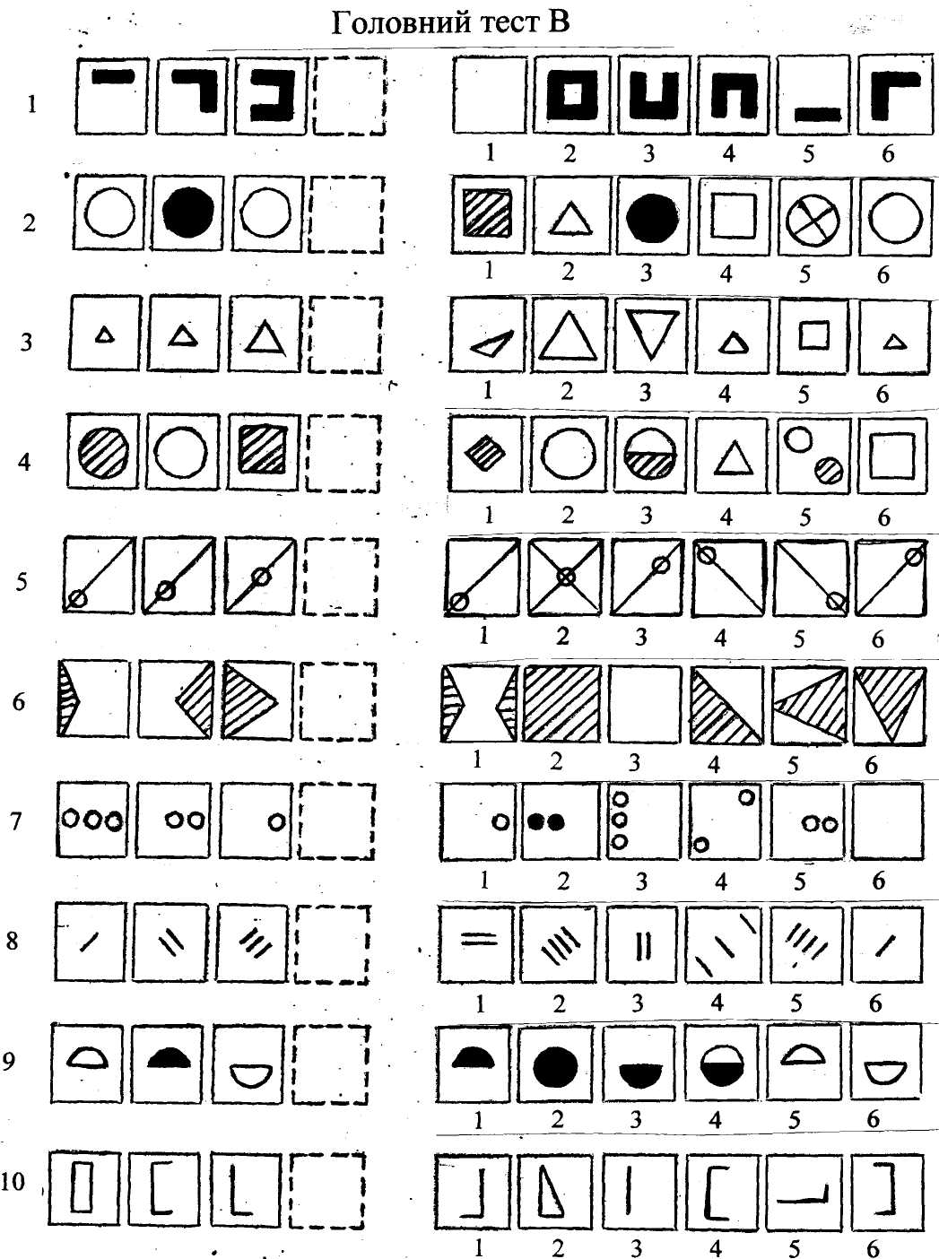

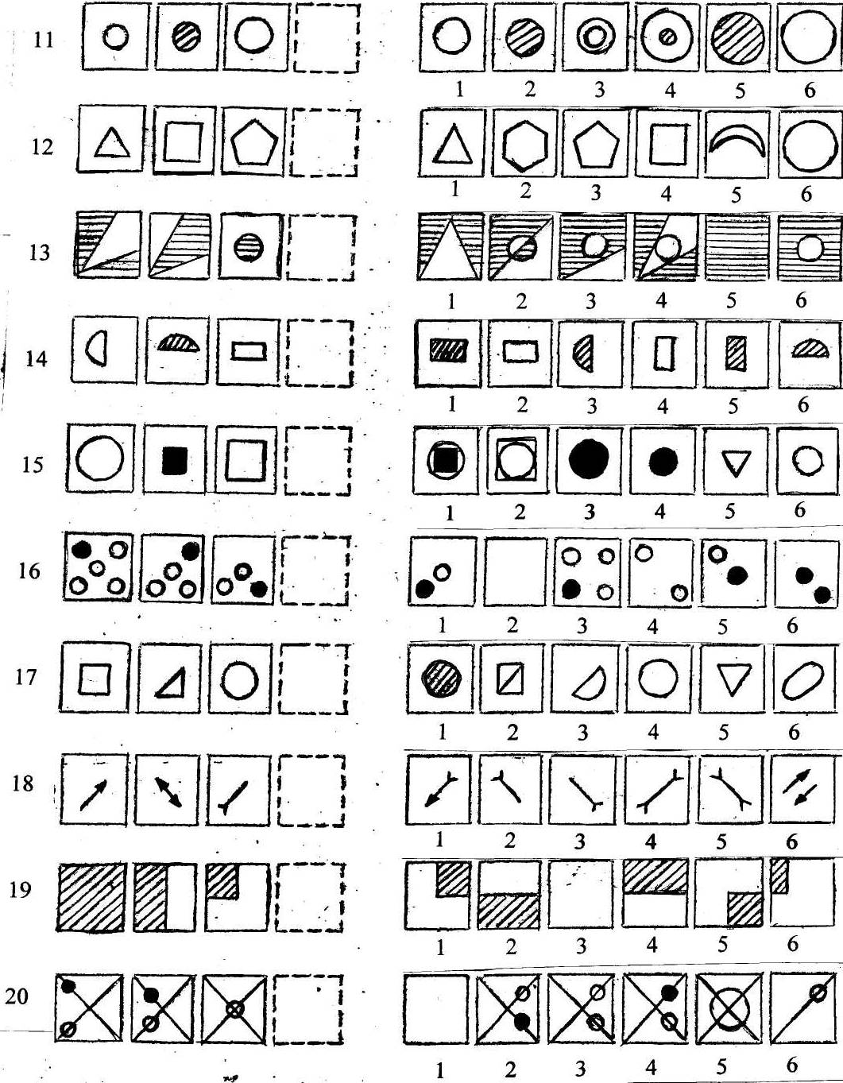

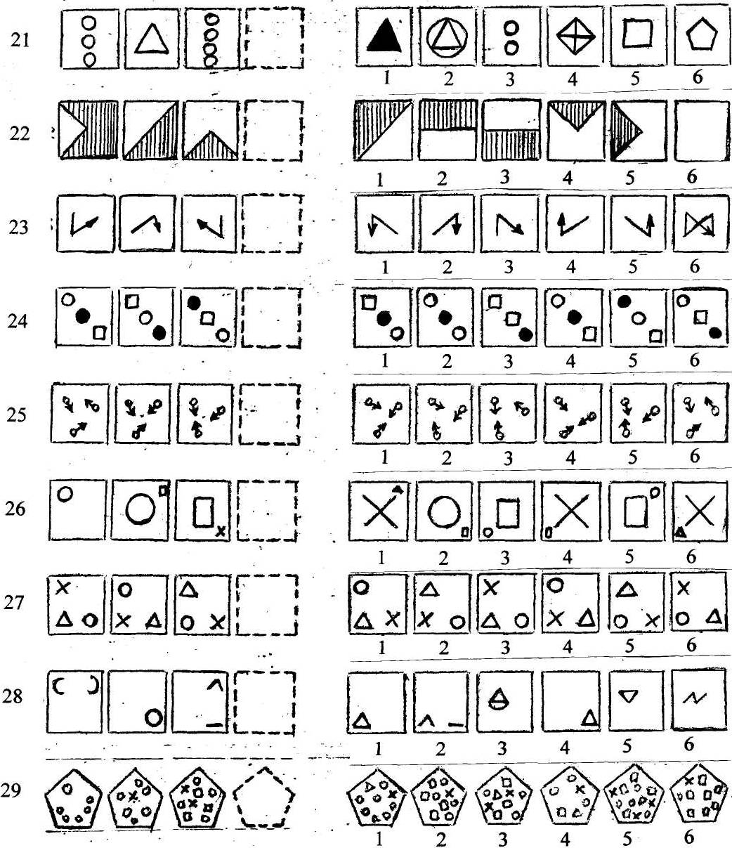

Додаток 3. Тренінг комунікативних умінь для заступників з ВР (матеріали районного семінару 15.12.2010 р).
Тема. Вміння спілкуватися невербально.
Мета. Покращення настрою та самопочуття вчителів, стимулювання
пошуку виразної поведінки, вміння спілкуватися мімікою,
жестами, вербальним шляхом.
Обладнання. Картки з зображеннями тварин, клаптики паперу, монета, плакат “Веселка”.
Хід проведення
Сьогодні ми з Вами проведемо тренінг комунікативних умінь. В житті досить часто виникають ситуації, коли необхідно володіти навичками невербального спілкування. Саме на це ми і спрямуємо нашу роботу.
- Вправа для розігрівання групи “Секретний фарватер”
Учасники вибудовуються паравозиком і тримаються друг за друга. Усім, крім першого, зав'язують очі. Перший учасник – керманич. Керманич повинен провести свій поїзд, минаючи перешкоди без єдиного слова.
Основна складність полягає в тому, що “хвіст” має властивість виляти і налітати на “міни”, щоб цього не сталося, кожен учасник повинен у точності повторювати рух попереднього.
Вправу можна ускладнювати, збільшуючи довжину корабля і кількість часу.
- Вправа “Знайди пару”
Ведучий роздає учасникам картки, на яких намальовані зображення тварин. Зображення кожної тварини повторюється 4 рази. Завдання учасників: мовчки, не показуючи свої картки нікому, відшукати “своїх”. Можна користуватися виразними засобами, але не можна відтворювати звуки тварини, яка у вас є.
Коли хтось вирішить,що він знайшов свою групу, він залишається біля неї, але стоїть мовчки. Коли всі згрупувалися, ведучий перевіряє, що вийшло.
- Вправа “Прибиральник”
Учасники утворюють “четвірки”, взявши один одного під руки. Таким чином, кожна “четвірка” має дві вільні руки. Ведучий розкладає по класу дрібні клаптики паперу. Вони можуть знаходитися на підлозі, на стільцях, на підвіконні тощо. Їх має бути вдвічі більше, ніж учасників.
За сигналом ведучого “четвірки” починають збирати предмети, намагаючись зібрати якомога більше. “Розв'язувати” руки і розмовляти забороняється. Коли всі предмети зібрані, “четвірки” ранжують, залежна від кількості зібраних предметів. Потім їм пропонують продемонструвати свій стиль роботи. Спочатку демонструють свою роботу “четвірки”, які зібрали менше предметів, останньою має бути “четвірка” – чемпіон. Потім обговорюється спостереження над рівнем кооперації, сигналами, які використовували окремі “четвірки”.
- Вправа “Знайди скарб”
Ведучий знайшов 4 добровольці, які готові першими спробувати запропоновану гру. Один з них стає шукачем скарбів. Йому зав'язують очі і після цього він повинен буде знайти скарб.
Скарбом буде монета, покладена на деякій відстані від шукача скарбів.
Другий – стає поводирем, але підказує лише перешкоди, які трапляються на шляху шукача скарбів. Забороняється підказувати напрям руху до монети.
Третій – добрий чарівник, повинен говорити шукачу скарбів, куди йому потрібно йти, щоб знайти скарб. Він говорить лише правду.
Четвертий – злий чарівник, посилає шукача скарбів у помилковому напрямку. Шукач скарбів не знає, хто говорить правду, а хто вводить в оману. Тому йому буде важко.
Всі решта учасників – перешкоди на шляху у шукача скарбів.
Оскільки гра може затягнутися надовго, бажано обмежити шукача скарбів часом для того, щоб всі побували в ролі шукача.
Запитання для обговорення:
- Як Ви, будучи шукачем скарбів, з'ясували, хто був добрим чарівником, а хто – злим?
- Що Ви робили, щоб увійти в довіру до шукача скарбів?
- Що Ви відчували, коли були чарівником?
- Що Ви відчували, коли були шукачем скарбів?
- Вправа “Веселка”
З давніх давен люди ототожнювали появу веселки з приємною перспективою на майбутнє. Слов'яни називали її “райською дугою” (скорочено “райдугою”). Кожен колір веселки з тих часів символізував щось своє, а веселка виступала символом миру і злагоди.
Так, червоний колір – удача, оранжевий – радість, жовтий – щедрість, достаток, зелений – надія, блакитний – щастя, синій – злагода, благополуччя, фіолетовий – велич.
Тож, бажаю Вам, щоб на Вашій життєвій і професійній стежині завжди зустрічалися всі кольори веселки!

Додаток 4. Тренінгове заняття для резерву керівних кадрів (матеріали районного семінару 07.12.2012 р.)
Тема. Здоровий психологічний клімат – один з вирішальних факторів успішної діяльності педагогічного колективу та роботи з обдарованими учнями.
Мета. Зосередити увагу педагогів на необхідності формування здорового психологічного клімату, формувати навички співпраці з різними типами людей, зважати на особистісні якості колег.
Хід заняття
- Вступне слово.
«Основна ознака мудрості – терпимість до недоліків інших людей», - сказав Лао Цзи. Як не існує двох однакових відбитків пальців, так не буває у світі двох однакових людей. Ми всі дуже різні: і зовні, й усередині.
Кожному роздають аркуш паперу і пропонують:
- скласти аркуш паперу навпіл та відірвати правий кутик;
- ще раз скласти аркуш і знову відірвати правий кутик;
- повторити це втретє;
- розглянути витинанки, роздивитися, що вийшло в інших.
Запитання:
  - Чи є дві абсолютно подібні витинанки?
  - Ні!
Висновок: Всі вчителі, як і витинанки, різні! І до кожного потрібен свій підхід. В будь-якому колективі важливими є порозуміння та толерантне ставлення один до одного. А це багато в чому залежить і від нас з вами.
- Зараз ми виконаємо вправу, яка називається «Продовжіть фразу»:
Усі перемоги починаються — з перемоги над собою.
Хто не дивиться вперед—залишиться позаду.
Істина народжується в суперечках, та коли пристрасті вирують, істина зникає.
Щоб вести людей за собою — йди за ними.
Якщо можеш виправити наслідки помилки — ти не помилився.
- Діагностика психологічного клімату в педагогічному колективі
- Що таке психологічний клімат?
Психологічний клімат – це загальний стан системи людських взаємин, що склався в групі, включаючи ставлення один до одного й те, що відбувається в цій групі (за Р.С.Немовим).
Існує думка, що соціально-психологічний клімат групи – це стан групової психіки, зумовлений особливостями життєдіяльності певної групи. Це своєрідний сплав, інтеграція емоційного та інтелектуального: настанов, ставлення, настроїв, почуттів, думок членів групи.
Тож давайте оцінимо, який психологічний клімат у Вашому педагогічному колективі.
Для цього зверніть увагу на спосіб оцінювання:
7 – характеристика постійна;
6 – присутня в більшості випадків;
5 – досить часто;
4 – важко віддати перевагу твердженням зліва чи справа;
3 – досить часто;
2 - у більшості випадків;
1 – завжди.
Оцінки від 7 до 5 зіставляють із лівою частиною опитувальника, від 3 до 1 – із правою частиною опитувальника. Оцінка 4 означає, що важко віддати перевагу твердженням зліва чи справа (але цю оцінку слід використовувати лише в крайньому випадку).
Ознаки здорового психологічного клімату | 7 | 6 | 5 | 4 | 3 | 2 | 1 | Ознаки нездорового психологічного клімату
1. Я рідко бачу на початку дня похмурі обличчя колег |  |  |  |  |  |  |  | 1. Більшість членів колективу приходять на роботу з буденним настроєм, не відчуваючи піднесення
2. Більшість із нас радіє, коли з'являється можливість поспілкуватися один з одним |  |  |  |  |  |  |  | 2. Члени нашого колективу виявляють байдужість до емоційного спілкування
3. Доброзичливість і спокійні інтонації переважають у нашому діловому спілкуванні |  |  |  |  |  |  |  | 3. Нервозність, відверта або прихована дратівливість забарвлюють наші ділові відносини
4. Успіхи кожного з нас щиро радують усіх інших і майже ні в кого не викликають заздрості |  |  |  |  |  |  |  | 4. Успіх кожного з нас може спричинити хворобливу реакцію інших
5. У нашому колективі новачок, швидше за все, зустріне доброзичливість і привітність |  |  |  |  |  |  |  | 5. У нашому колективі новачок ще довго почуватиметься «чужаком»
6. У випадку неприємностей ми не поспішаємо звинувачувати один одного, а намагаємося спокійно розібратися в причинах |  |  |  |  |  |  |  | 6. У випадку неприємностей звалюють провину один на одного або знайдуть «винного»
7. Коли поруч із нами наш керівник, ми почуваємося природно і розкуто |  |  |  |  |  |  |  | 7. У присутності керівника багато хто з нас почувається невпевнено й напружено
Підведемо підсумки:
Підрахуйте середню кількість балів. Якщо Ви отримали оцінки від 1 до 3, клімат у Вашому педколективі має ознаки нездорового. Оцінка 4 означає невпевненість у Ваших оцінках свого колективу. Якщо Ви отримали оцінки від 5 до 7, то Вас можна привітати – Ви працюєте у колективі зі сприятливим соціально-психологічним кліматом.
4. Які ж фактори впливають на формування психологічного клімату в освітніх закладах (Л.М.Карамушкою):
Фактори макросередовища | Фактори мікросередовища
Особливості розвитку суспільства в конкретний історичний період | Матеріально-економічні, технологічні, санітарно-гігієнічні та організаційно-управлінські умови праці в освітньому колективі
Статус середньої освіти в суспільстві | Особливості формальної структури в колективі та її співвідношення з неформальною структурою
Особливості діяльності та стилю керівництва органів управління | Стиль управління керівника освітньої організації
Соціально-психологічні особливості території району, в якому функціонує освітня організація | Психологічна сумісність членів освітнього колективу
Характер впливу вторинних колективів закладів середньої освіти на первинні колективи | Психологічна культура керівників та працівників освітньої організації
5. Слід зазначити, що емоційні стани – це «душа» колективу. Від нас з вами безпосередньо залежить клімат у колективі.
Пригадайте легенду про двох подорожуючих. Провівши кілька днів у пустелі, вони відчували спрагу. У важких муках мандрівники добралися до одного поселення. Там вони отримали по півсклянки води. Один з подорожніх сприйняв склянку напівповною і був задоволений. Другий же сприйняв її напівпорожньою і залишився невдоволеним, що йому не налили повної.
Отже, важливо навчитися звертати увагу на позитивні моменти життя і вміти бути вдячними за них. Негативне запитання «За що?» бажано перетворювати на позитивне «Для чого?»
Якщо з таких позицій підходити до життєвих ситуацій, то вони перестають сприйматися як проблеми, і життя перетворюється на школу, де події та ситуації складаються таким чином, щоб ми могли навчитися саме того, що нам потрібно.
6. Вправа «Проблемні люди»
Проаналізуйте, будь-ласка, свій педагогічний колектив. Подумайте, з ким вам складно працювати і чому.
Насамперед, тому, що все-таки існує така категорія людей, як проблемні люди. Їх поведінка залежить і від їхнього характеру. Іноді вона пов'язана з невихованістю або відсутністю загальної культури.
Проблемні люди існували завжди. Єдиний розв'язок цієї проблеми — розвивати в собі вміння взаємодіяти з різними людьми і типами особистості.
Василь Сухомлинський вбачав місію керівника школи в тому, щоб зробити кожного вчителя вдумливим, допитливим дослідником. Пам'ятаючи, що головним бар'єром між нами і бажаним для нас є ми самі, ви, як майбутні керівники, повинні бути постійно в колективі серед колег, вдосконалювати форми взаємодії з педкадрами, вміти грамотно поєднувати всі стилі керівництва, опиратися на підтримку психологічної служби.
У педагогічній роботі, як і любій іншій, завжди присутні позитивні та негативні моменти. У важкі для Вас хвилини пригадуйте суфійську притчу:
«Великий цар закликав до себе своїх мудреців і наказав:
- Придумайте вислів, який мене умиротворить. Коли я сумуватиму, він має порадувати мене, а у хвилини щастя – нагадати про печаль. Вислів має бути коротким, оскільки я хочу завжди тримати його при собі.
Мудреці порадились і поринули у глибокі роздуми. Коли ж повернулися до царя, то піднесли йому маленьку скриньку. У ній лежала каблучка, на якій були викарбувані такі слова «І це теж мине».
Пам'ятайте завжди свою високу місію – плекання та становлення особистості дитини.
Я хочу побажати Вам всім наснаги, радісного і творчого підходу до життя взагалі і роботи зокрема. Дякую!

Додаток 5. Система учнівського самоврядування Ладанської гімназії
Система учнівського самоврядування Ладанської гімназії включає 4 блоки, які мають вирішувати конкретні завдання відповідно до свого напрямку:
Учнівський Парламент «Демократична республіка»
БЛОК
«Пресцентр»
(видавнича спрва, популяризація діяльності гімназії)
БЛОК «Гармонія»
(розвиток творчих здібностей, інтелекту)
БЛОК
«Діти Землі»
(екологічне, патріотичне, естетичне виховання)
БЛОК
«Крок»
(залучення до діяльності учнів початкової ланки)
ІНТВОЛОГ
(інтелект, творчість, логіка)
ЮНТАЛ
(Юні таланти)
СПОРТКЛАС

ЗЕЛЕНИЙ СВІТ (екологічний напрямок)
МИЛОСЕРДЯ
(робота з незахищеними категоріями населення)
ПАМ'ЯТЬ
(краєзнавчо-патріотичний напрям)

Система учнівського самоврядування «Демократична республіка» сприяє різносторонньому та всебічному розвитку особистості обдарованих та здібних гімназистів, забезпечуючи при цьому умови для самореалізації учнів та розкриття потенційних можливостей кожного з них.

Додаток 6. Наукове учнівське товариство Ладанської гімназії «Унікум»
Велику роль в організації роботи Ладанської гімназії з обдарованими учнями відіграє Наукове товариство «Унікум», яке є добровільним об'єднанням старшокласників гімназії для здійснення науково-дослідницької діяльності в позаурочний час. Мета й завдання діяльності товариства – залучити учнів гімназії до наукової роботи, ознайомити їх з методами, прийомами наукової діяльності, уміння працювати з книгою, навчити поводитись із потрібними для дослідної роботи приладами і обладнанням, надавати старшокласникам можливість оволодівати позапрограмовим матеріалом, виховуючи їх активними щодо набуття знань, спрямованих на розвиток науки.
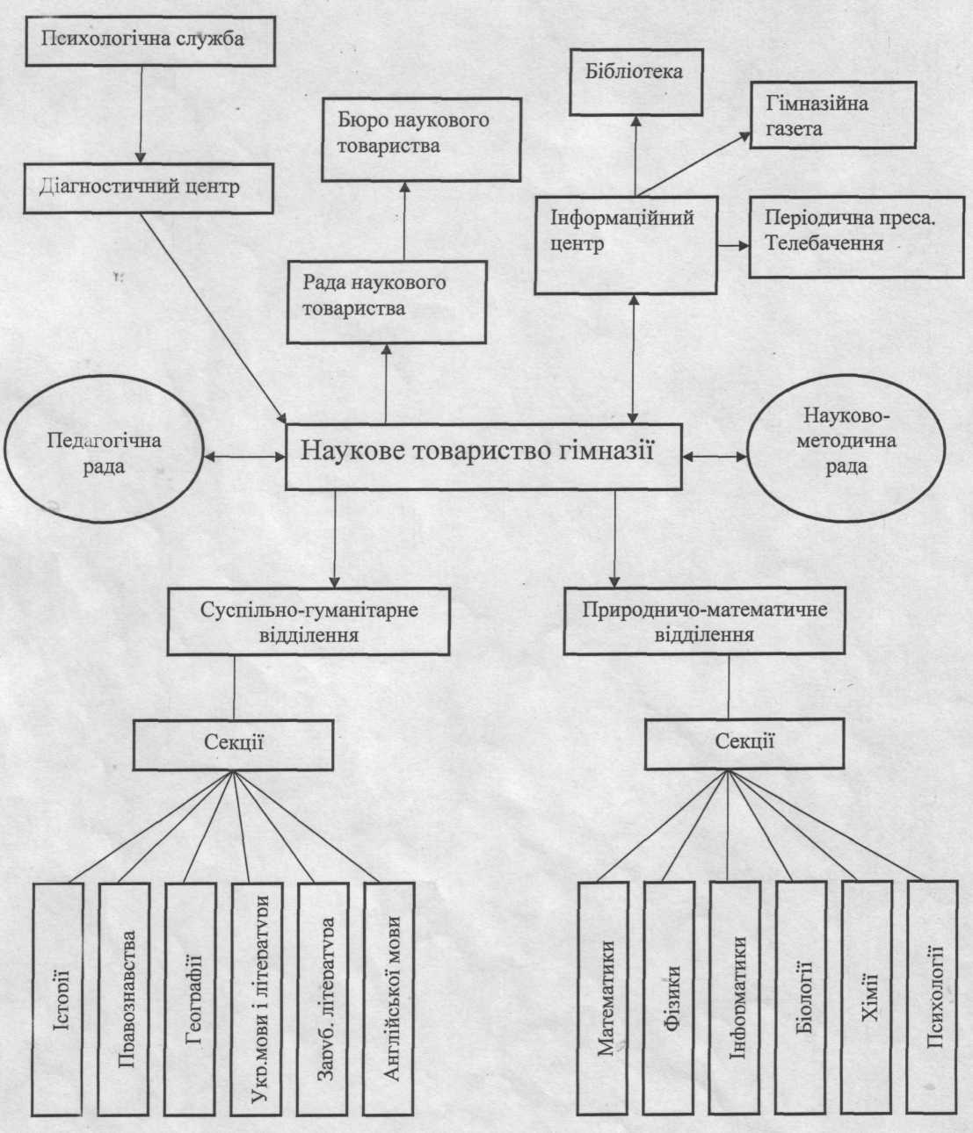
Наведемо структуру даного товариства:

Товариство має такі секції: математики, інформатики, фізики; української мови та літератури; зарубіжної літератури й російської мови; англійської мови; історії й правознавства; географії, хімії, біології; психології.

Додаток 7. Картка розвитку особистості обдарованого учня
Прізвище, ім’я, по батькові _________________________________________________
Дата народження _________________________________________________________
Домашня адреса, телефон __________________________________________________
Клас ____________________________________________________________________
Вид обдарованості _________________________________________________________
Тип темпераменту ________________________________________________________
Життєве кредо ___________________________________________________________

Участь в олімпіадах
І етап Всеукраїнських учнівських олімпіад

Навчальний рік | Предмет | Результат | Керівник
ІІ етап Всеукраїнських учнівських олімпіад

Навчальний рік | Предмет | Результат | Керівник
ІІІ етап Всеукраїнських учнівських олімпіад

Навчальний рік | Предмет | Результат | Керівник

Участь в конкурсах, турнірах, змаганнях
Навчальний рік | Предмет | Результат | Керівник
Нотатки
--------------------------------------------------------------------------------------------------------------------------------------------------------------------------------------------------------------------------------------------------------------------------------------------------------------------------------------------------------------------------------------------------------------------------------------------------------------------------------------------------------------------------------------------------------------------------------------------------------------------------------------------------------------------------------------------------------------------------------------------------------------------------------------------------------------------------------------------------------------------------------------------------------------------------------------------------------------------------------------------------------------------------------------------------------------------------------------------------------------------------------------------------------------------------------------------------------------------------------------------------------------------------------------------------------------------------------------------------------------------------------------------------------------------------------------------------------------------------------------------------------------------------------------------------------------------------------------------------------------------------------------------------------------------------------------------------------------------------------------------------------------------------------------------------------------------------------------------------------------------------------------------------------------------------------------------------------------------------------------------------------------------------------------------------------------------------------------------------------------------------------------------------------------------------------------------------------------------------------------------------------------------------------------------------------------------------------------------------------------------------------------------------------------------------------------------------------------------------------------------------------------------------------------------------------------------------------------------------------------------------------------------------------------------------------------------------------------------------------------------------------------------------------------------------------------------------------------------------------------------------------------------------------------------------------------------------------------------------------------------------------------------------------------------------------------------------------------------------------------------------------------------------------------------------------------------------------------------------------------------------------------------------------------------------------------------------------------------------------------------------------------------------------------------------------------------------------------------------------------------------------------------------------------------------------------------------------------------------------------------------------------------------------------------------------------------------------------------------------------------------------------------------------------------------------------------------------------------------------------------------------------------------------------------------------------------------------------------------------------------------------------------------------------------------------------------------------------------------------------------------------------------------------------------------------------------------------------------------------------------------------------------------------------------------------------------------------------------------------------------------------------------------------------------------------------------------------------------------------------------------------------------------------------------------------------------------------

